

**UNIVERSIDAD DE GUAYAQUIL**

**FACULTAD DE INGENIERIA INDUSTRIAL**

**CARRERA DE INGENIERÍA INDUSTRIAL**

**TRABAJO DE TITULACIÓN**

**PREVIO A LA OBTENCIÓN DEL TÍTULO DE**

**INGENIERO INDUSTRIAL**

**ÁREA**

**CIENCIAS BÁSICAS, BIOCONOCIMIENTO Y DESARROLLO INDUSTRIAL.**

**TEMA**

**“VISUALIZACIÓN DE PATRONES DE DESINFORMACIÓN EN ECUADOR MEDIANTE UN DASHBOARD EN POWER BI”**

**AUTOR**

**BARROS SANIPATIN PAOLA LORENA**

**BARROS SANIPATIN LORENA LEONOR**

**DIRECTOR DEL TRABAJO**

**LSI. TOAPANTA BERNABE MARIUXI DEL CARMEN, MSIG.**

**GUAYAQUIL, ABRIL DEL 2025**

**Índice General**

**No Descripción Pág.**

Introducción 1

Capítulo I

**Marco Teórico**

**No Descripción Pág.**

1.1. Planteamiento del problema 2

1.2. Formulación del problema 2

1.3. Objeto de estudio 2

1.4. Delimitación del objeto de investigación 3

1.4.1. Delimitación geográfica 3

1.4.2. Delimitación en Tiempo – Espacio 3

1.4.3. Delimitación Semántica 3

1.5. Justificación 4

1.6. Alcance 5

1.7. Objetivos 6

1.7.1. General 6

1.7.2. Objetivos específicos 6

1.8. Marco Teórico 6

1.8.1. Medios digitales y noticias falsas 6

1.8.1.1. Noticias Falsas y sus consecuencias en la Toma de decisiones 6

1.8.1.2. Desinformación en el área de la producción científica y periodística 7

1.8.2. Redes sociales 9

1.8.2.1. ¿A qué se dedican las dos fuentes oficiales Ecuador Chequea y Ecuador Verifica? 9

1.8.2.2. Ecuador Chequea 9

1.8.2.3. Ecuador Verifica 10

1.8.3. Red Internacional de Verificación de Datos 11

1.8.4. Corpus 17

1.8.5. Google Fact Check Tools 17

1.8.6. La verdad y el fact-checking 18

1.8.7. La desinformación en el Ecuador 18

1.8.8. Origen de fuentes de datos 19

1.9. Marco Conceptual 21

1.9.1. Inteligencia de Negocios 21

1.9.1.1. Componentes de la rama inteligencia de negocios 21

1.9.2. Arquitectura tecnológica 23

1.9.2.1. Fuentes 25

1.9.2.2. Extracción, Transformación y Carga 25

1.9.2.3. Almacenamiento de datos e información 26

1.9.2.4. Herramientas tecnológicas para extracción de datos 27

1.9.2.5. Herramientas tecnológicas para transformar datos 29

1.9.2.6. Herramientas tecnológicas para base de datos 30

1.9.2.7. Herramientas tecnológicas para visualizar datos 31

1.10. Marco Legal 37

Índice de Tablas

**No Descripción Pág.**

**Tabla 1.** Tipos de desórdenes informativos 36

**Tabla 2.** Metodología de Ecuador Chequea y Ecuador Verifica. 38

**Tabla 3.** Signatarios verificados del Código de Principios de la IFCN que se encuentran activos 40

**Tabla 4.** Componentes de la rama inteligencia de negocios 46

**Tabla 5.** Tipos de fuentes 48

**Tabla 6.** Tipos de herramientas para la visualización de los dashboards. 56

**Tabla 7.** Gráficas para la visualización de los dashboards 61

Índice de Figuras

**No Descripción Pág.**

**Figura 1.**  Influencia de la desinformación en los periodos electorales Información tomada de(Grupo Goberna, 2025) . Elaborada por los autores. 36

**Figura 2.** Calificación de Ecuador Chequea y Ecuador Verifica. Información tomada (Toapanta Bernabe et al., 2024).Elaborada por los autores. 40

**Figura 3.** Comparativa de la transmisión de noticias falsas en el año 2020. Información tomada(Calero Katherine, 2021).Elaborada por los autores 48

**Figura 4.** Beneficios de Inteligencia Artificial. Información tomada de (Sanchez Lennini, 2024). Elaborado por los autores. 50

**Figura 5**.Arquitectura del sistema. Elaborado por los autores. 52

**Figura 6.** Beneficios de Power Query. Información tomada de (Digari Dharmendra, 2024).Elaborada por los autores. 56

**Figura 7.** Elementos necesarios para incorporar MongoDB para vincular con herramientas de BI. Información tomada de (Ashraf Alameer, 2019).Elaborada por los autores. 59

Introducción

Actualmente, los ciudadanos están expuestos a las redes sociales y a la información que se proporciona mediante ellas. Esta información que es generada con el fin de causar miedos en ciertos casos, alteración de la realidad en que se vive y con un fin de eventos que podría perjudicar a los ciudadanos en la toma de decisiones. Por ejemplo, cuando se acerca el tiempo de elecciones electorales, la información es generada ya sea mediante la IA o es alterada para influir en el voto de los ciudadanos. Los ciudadanos que reciben la información la replican con todo el círculo que los rodea -familiares, amigos y conocidos-, realizando así una réplica que no ha sido fundamentada.

Por lo expuesto, en este proyecto se analizará los patrones de desinformación que existen en el Ecuador en las categorías de noticias como política, salud, economía, seguridad y crisis social. De acuerdo con la metodología utilizada por Ecuador Chequea y Ecuador Verifica las noticias se clasifican como: falso, engañoso, cierto, sátira, impreciso, alterado, inverificable.

En el primer capítulo se presentará la problemática general de la desinformación que existe en la plataforma X y las diversas situaciones que están expuestos los usuarios, además se abordarán la justificación, el marco teórico, el marco conceptual y el marco legal relacionado con este proyecto.

**Capítulo I**

# Marco Teórico

## Planteamiento del problema

La información maliciosa es una gran amenaza y esta práctica en Ecuador no está exenta de la problemática de la desinformación. Una gran magnitud de información engañosa o capciosa fue impulsada por diferentes plataformas digitales; así pues, Facebook, Instagram o X (Twitter) han experimentado una sensación muy significativa en la población ecuatoriana, como el resultado en la toma de decisiones informadas, la credibilidad en las instituciones políticas y el equilibrio social.

La información sobre el Ecuador está esparcida y carece de una visualización íntegra y verificable. En los sitios web de Ecuador Verifica y Ecuador Chequea-fact checkers acreditado en el país- se provee de datos útiles, para que los usuarios puedan acceder a noticias verificadas, aunque en la actualidad no se encuentran organizados de manera efectiva, para que sea más fácil analizarlos e interpretarlos.

La falta de visualización de información en el Ecuador obstaculiza el análisis de patrones temporales y geográficos, lo que restringe el acceso a la información para investigadores, corresponsales y público en general. Además, al no existir indicadores clave de desempeño impiden evaluar el impacto y la validez de la desinformación, así como también es necesario contar con herramientas que faciliten la comparación de datos históricos y equiparar las brechas de información clave en sucesos significativos.

## Formulación del problema

¿De qué manera la visualización de patrones de desinformación en Ecuador mediante un dashboard interactivo puede contribuir a la toma de decisiones informadas a los ciudadanos, periodistas y autoridades?

## Objeto de estudio

El objeto de estudio del presente trabajo de titulación es la implementación de dashboards que permita a la población ecuatoriana visualizar las tendencias de la desinformación en Google Fact Check Tools, Corpus y la red social X de Ecuador Chequea y Ecuador Verifica.

## Delimitación del objeto de investigación

### Delimitación geográfica

Este estudio se lo desarrolla en Ecuador, el cual nos ayudará a representar y examinar precisamente como se propaga la desinformación en el país por medio de la red social X de las cuentas @ECUADORCHEQUEA y @ecuadorverifica. La población ecuatoriana ha enfrentado un incremento en la desinformación en muchos casos los usuarios distribuyen contenido sin revisar la autenticidad de cada noticia lo que provoca que se propague de manera viral por lo cual es de suma importancia que la población ecuatoriana visualice estos patrones y el impacto ocasionado.

### Delimitación en Tiempo – Espacio

Este trabajo se enfocará en el análisis de patrones de desinformación implementando un dashboard interactivo en Power BI, durante una etapa de cuatro meses, desarrollado entre abril y julio del 2025. En este período se focalizará en la visualización de datos obtenidos de la plataforma X específicamente de las cuentas @ECUADORCHEQUEA y @ecuadorverifica y de Google Fact Check Tools, los datos serán almacenados y administrados en la base de datos NoSQL MongoDB.

### Delimitación Semántica

En este apartado se detallarán definiciones empleadas para el desarrollo del presente trabajo, con el propósito de simplificar la interpretación del lector. A continuación, se describe los términos importantes:

* **Visualización de datos:** Es la representación por medio de gráficas de la información y datos. Los instrumentos de la visualización de datos proveen de una forma legible de observar y captar los diferentes patrones.
* **Patrones de desinformación:** Son tendencias que se ubican en información falsa o erróneas que muchas veces son difundidas por personas que creen que son verídicas.
* **Web scraping:** Proceso automatizado para obtener información de sitios web en este caso de las publicaciones de la red social X.
* **Fact – checking:** Proceso que se basa en corroborar en artículos ya divulgados como en las redes sociales y desmentir falsedades**.**
* **Categoría:** Categoría se señala como se ha identificado el texto ya sea de la temática económica, salud pública, crisis sociales y política.
* **IFCN:** Red Internacional de Verificación de Datos que fomenta la calidad en la validación de datos. Encargada de supervisar los patrones en el campo de la comprobación de datos para aportarle al debate público y respaldar proyectos innovadores que potencien la rendición de cuentas en el periodismo.
* **Ecuador chequea:** Plataforma digital enfocada básicamente en el control de la calidad de los datos para certificar que estos sean concretos, sin ambigüedades y confiables.
* **Ecuador Verifica:** Esta plataforma tiene como objetivo es contrarrestar información engañosae impulsar la alfabetización digital.

## Justificación

Esta investigación se sostiene en la necesidad de comprender con rigor y analizar el fenómeno de la desinformación en el contexto ecuatoriano, de una forma teórica. Se apoya en marcos conceptuales de la comunicación, la desinformación y la visualización de datos y, a partir de ello, explorar cómo se da la información falsa y cómo pueden las herramientas de visualización aportar a una mejor interpretación de los fenómenos relacionados con la desinformación, además de adherirse a los estudios crecientes sobre el impacto que tiene la desinformación en las sociedades contemporáneas, aportando datos y análisis específicos del contexto ecuatoriano. En el escenario de la era digital en que cada vez más la cultura de datos cobra mayor importancia, esta investigación también se inscribe en la posibilidad de contribuir al desarrollo de la cultura de datos en el medio ecuatoriano.

La creación de un dashboard interactivo en Power BI tiene una gran importancia práctica. Este tipo de recurso será útil para medios de comunicación, investigadores y también para organizaciones de la sociedad civil, de forma que se podrá considerar como un recurso útil e importante para la toma de decisiones informadas y con las debidas consideraciones. Mediante la visualización de los patrones que permiten detectar la desinformación, el dashboard contribuirá a los intereses de las organizaciones de verificación, así podrán crear acciones para identificar y frenar la divulgación de noticias falsas. Servirá, también, para incrementar la concienciación pública sobre los peligros del fenómeno de la desinformación y la importancia que tienen la verificación de hechos. Adicionalmente, esta herramienta será de ayuda para cualquier ente gubernamental que desee lanzar campañas para la prevención de la desinformación.

Desde el punto de vista metodológico, el presente trabajo ejemplifica el uso de Power BI como herramienta para la visualización y análisis de datos complejos en el campo de la comunicación; se da lugar a una forma rigurosa de almacenar, estructurar y analizar los datos, asegurando la validez y la fiabilidad de los resultados. Al mismo tiempo que se explorarán y aplicarán técnicas de visualización de datos interactivos que facilitarán la exploración y comprensión de los patrones de la desinformación. También se espera que la metodología y los resultados sean reproducibles para que otras personas investigadoras puedan utilizar y ampliar el trabajo en el estudio de la desinformación. La utilización de fuentes oficiales como Ecuador Chequea, una iniciativa dedicada a la verificación de hechos y al combate de la desinformación en el ámbito público, y Ecuador Verifica, una plataforma que se especializa en la detección y análisis de noticias falsas y contenido engañoso en Ecuador, corroboran la credibilidad y la validación del trabajo de investigación.

## Alcance

El alcance de este proyecto es descriptivo, se limita a la recopilación y análisis de datos de desinformación provenientes exclusivamente de las siguientes fuentes Ecuador Chequea y Ecuador Verifica, Google Fact Check Tools y corpus de noticias verificadas, utilizando Power BI para desarrollar un dashboard interactivo. En él mismo, se van a visualizar patrones temporales y geográficos que permita la segmentación de noticias por tema, fuente, fecha y tipo de calificación, muestre indicadores clave de desempeño (KPIs) sobre la cantidad de noticias verificadas y tendencias, y ofrezca la funcionalidad de comparación histórica, todo dentro de las capacidades estándar de Power BI y los datos estructurados disponibles, enfocándose en temas consistentemente abordados por las fuentes y en un período de tiempo definido desde Enero 2020 y Julio 2025, para un público objetivo de investigadores, periodistas y el público en general, sin incluir análisis de desinformación en redes sociales no verificada por las fuentes oficiales ni el desarrollo de algoritmos de detección automática.

Este rango de tiempo permitirá analizar la evolución de la desinformación en un periodo significativo, identificando tendencias y patrones a lo largo del tiempo. El dashboard incluirá funcionalidades que permitirán visualizar patrones temporales, segmentar noticias por tema, fuente, fecha y tipo de calificación, y presentar indicadores clave de desempeño (KPIs) relacionados con la cantidad de noticias verificadas y las tendencias de la desinformación. Además, se incluirá una funcionalidad de comparación histórica para facilitar el análisis de la evolución de la desinformación.

## Objetivos

### General

Desarrollar un dashboard interactivo en Power BI que permita el análisis y visualización de patrones de desinformación en Ecuador, proporcionando información clave sobre la evolución y distribución de noticias verificadas en el país.

### Objetivos específicos

1. Implementar un proceso de extracción, limpieza y transformación de datos para garantizar la calidad y consistencia de la información.
2. Implementar filtros y segmentaciones que permitan a los usuarios profundizar en los datos y descubrir patrones específicos.
3. Desarrollar visualizaciones claras y concisas para mostrar los KPIs, permitiendo a los usuarios comprender rápidamente la situación de la desinformación en el país.
4. Implementar el Dashboard en Power BI para facilitar el acceso y la interpretación de datos sobre desinformación en Ecuador, promoviendo la toma de decisiones informadas entre los usuarios

## Marco Teórico

### Medios digitales y noticias falsas

Para Palacios y Cusot (2019)un mal a que los ciudadanos están expuestos, sin duda, es el auge de las noticias falsas conocidas también como fake news. Este término es muy conocido en el área de la comunicación, principalmente en la rama periodismo, pues su primordial objetivo es la desinformación mediante la creación de mentiras, pero con apariencia de noticias de contenido verificado, lo que causa que los lectores y a la población en general se encuentren desorientados sobre los sucesos coyunturales de carácter político, económico, salud o social.

“Fake news es una expresión a la que cada día que va pasando debemos de acostumbrarnos. Una expresión que nos dice que la realidad, en el siglo XXI, se está volviendo falsa” (Illades, 2018, p.13)

Según lo referenciado por Castillo-Riquelme et al. (2021), la información errónea se refiere a la fabricación o distorsión deliberada de una ocurrencia fáctica para engañar o desconcatar al público.

#### Noticias Falsas y sus consecuencias en la Toma de decisiones

Según Servimedia (2018)

Tener un pensamiento autónomo y crítico es primordial al momento de tomar una decisión pero, por la manera que se presenta el contenido aunque, parece ser natural, en realidad es considerado falso debido a que ha sido alterado. Esto podría crear un juicio racional y fundamentado y dando como resultado una obstaculización lo que con lleva a tomar decisiones erróneas. La ausencia de una base con datos reales, la distorsión de la realidad y el descrédito de las informaciones contrarias llevan a que la capacidad para tomar decisiones, a través del punto de vista del ciudadano, quede perjudicada y esto genere un problema para la sociedad ya sea en la vida personal, laboral, estudiantil y entre otros casos.

El crecimiento de las noticias falsas impacta en la percepción de la ciudadanía por la falta de acceso a datos que hayan sido verificadas, sus decisiones estarán en riesgo, esto ocasionará que los ciudadanos no puedan tomar decisiones con libertad ya que la información que disponen es falsa. Su libertad se ve limitada ya que actúa en base a supuestos falsos(Servimedia, 2018).

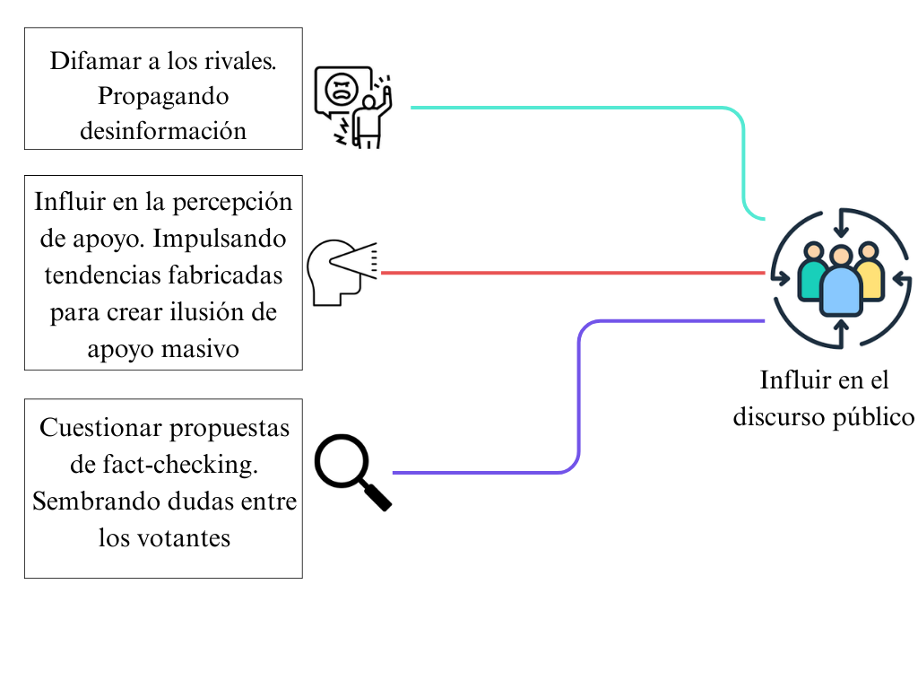

**Figura 1.**  Influencia de la desinformación en los periodos electorales Información tomada de(Grupo Goberna, 2025) . Elaborada por los autores.

#### Desinformación en el área de la producción científica y periodística

El rol de los medios de comunicación se ha cuestionado tanto por parte de los diferentes actores políticos y sociales debido a su histórica relación con grupos políticos, empresariales y sectores con influencia en el devenir de la sociedad. Por esta razón, la supuesta objetividad que buscan transmitir en su rol de gestores puesta en duda (Lodola & Kitzberger, 2017).

**Conceptualización de la Desinformación**

**Tabla 1.** Tipos de desórdenes informativos

|  |  |
| --- | --- |
| Tipo de Desinformación | Explicación Sencilla |
| Sátira y Parodia | Algo que intenta ser gracioso, pero que a veces puede confundir a la gente y hacerles creer cosas que no son verdad. |
| Contenido Engañoso | Cuando se usa la información de manera tramposa para que la gente piense de cierta forma sobre algo. |
| Contenido Impostor | Cuando alguien se hace pasar por una fuente real de información que es de confianza. |
| Contenido Fabricado | Inventar noticias o datos completamente falsos para engañar a la gente y hacer daño. |
| Conexión Falsa | Cuando el título de una noticia, las fotos o los textos que acompañan a una imagen no tienen nada que ver con la información que se está dando. |
| Contexto Falso | Compartir información que es verdadera, pero añadiéndole detalles o una historia que no es cierta. |
| Contenido Manipulado | Cambiar o retocar fotos o información real para que parezca otra cosa y engañar a la gente. |

*Información tomada del* (Sánchez Duarte & Magallón-Rosa, 2023)*, Elaborado por los autores.*

### Redes sociales

Herramienta que conecta a una amplia cantidad de usuarios en todo el mundo para mantenerlos comunicados de manera online (César Bartolomé, 2021).

Entre 2004 y 2010, se han visto surgir cinco de los servicios más reconocidos, utilizados y extendidos en el ámbito digital como Facebook, YouTube, WhatsApp, Instagram y Twitter. Estas plataformas se han visto como cada día han ido aumentado y se han conviertiendo en líderes en su dominio y llegando a afectar masivamente la interacción pública y el acceso a la información en línea (César Bartolomé, 2021).

#### ¿A qué se dedican las dos fuentes oficiales Ecuador Chequea y Ecuador Verifica?

Conforme a lo indicado en la página de Ecuador Chequea (2022), se dedican a hacer periodismo, pero con un enfoque muy fuerte en verificar la información. Priorizan la verificación de datos que circulan en redes sociales, porque es donde más se difunde la desinformación. Además, revisan lo que expresan los funcionarios y políticos, para garantizar que la información sea correcta.

Un aspecto relevante que mencionan es que no verifican opiniones ni promesas, solo datos que se pueden comprobar. Ejercen el rigor periodístico y tienen sus propias directrices editoriales, que se puede consultar en su página web y en redes sociales.

De acuerdo con la información revisada en Ecuador Verifica (2020) emplea herramientas de verificación de datos, lo que conocemos como “fact-checking”. Básicamente, se dedican a comprobar si lo que dicen los candidatos es verdad, mentira o necesita más contexto. A su vez se concentran en verificar la información que se difunde en redes sociales y mensajería instantánea, especialmente en el periodo electoral, con el fin de evaluar su precisión.

Un aspecto clave es que, para llevar a cabo estas verificaciones, se apoyan en la metodología de Ecuador Chequea.

#### Ecuador Chequea

La función de chequeado de información indaga en el discurso público con hechos y datos disponibles para así garantizar la veracidad a los ciudadanos ecuatorianos. Ante la avalancha de información, donde es difícil distinguir lo verdadero de lo falso, estas plataformas son cada vez más necesarias. Sirven como un espacio para noticias comprobadas y relatos profundos, creados con principios éticos y pensando en el bienestar de la gente (Palacios y Cusot, 2019)

Desde enero de 2019 Ecuador chequea forma parte de la International Fact Checking Network y suscribe sus principios (Ecuador Chequea, 2022).

#### Ecuador Verifica

Ecuador Verifica surgió después de Ecuador Chequea, un sitio web ecuatoriano que ya desde 2006 se dedicaba a combatir la desinformación. Ambos pertenecen a la misma organización, Fundamedios.

Ecuador Verifica, aunque lleva años funcionando, no es miembro de la IFCN(The International Fact-Checking Network). Para ser parte de esta organización, se deben cumplir varios requisitos, incluyendo publicar una verificación por semana durante seis meses antes de solicitar la membresía (G. Vélez Bermello, 2024).

**Tabla 2.** Metodología de Ecuador Chequea y Ecuador Verifica.

|  |  |
| --- | --- |
| Calificación | Descripción |
| Cierto | El contenido que es cierto es aquel que muestra información que sea precisa y que además tenga congruencia con los datos donde se ha obtenido la información deben de ser fuentes verificadas. Lo cual significa que, las declaraciones se presentan con exactitud y no se eliminan ninguna parte, ni se limitan la contextualización. |
| Falso | El contenido no tiene una fuente que presente la información de manera verídica y confiable. Esto se da cuando declaración es incoherente con la información que se proporciona. |
| Alterado | Es aquel que dicho contenido que se presenta ya sea en medios audiovisuales alterado que podría causar engaño a las personas. Esta categoría lo que integrar son fotografías alteradas, audios que no es verificada y que es catalogada como falsa, videos, cadenas de WhatsApp replicadas. |
| Engañoso | Este contenido que presenta no se lo considera en su totalidad como falso. Es engañoso cuando la afirmación que se hace tiene congruencia con ciertos aspectos de la información presentada al público o que presenta un poco de coincidencias una parte de ella con ciertos datos, pero a su vez demuestra que ha sido alterada con la finalidad de engañar al público en general. |
| Impreciso | Es impreciso cuando la aseveración es consistente con los datos disponibles, pero esta información se omite u oculta ciertas partes de la publicación. |
| Sátira | Este contenido es aquel que muestra la información de tres formas que son de manera de exageración, ironía, ridiculización. Además, este es más usado en temas como la política, en temas de la religión o temas sociales. |
| Inverificable | Es aquella afirmación donde no se ha podido identificar las fuentes oficiales o argumentos que fundamenten dicho pronunciamiento. |

*Información tomada de (Ecuador Chequea, 2022; Ecuador Verifica, 2020), Elaborado por los autores.*

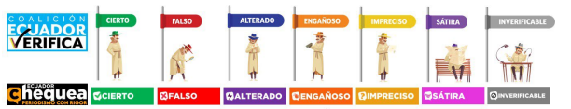

**Figura 2.** Calificación de Ecuador Chequea y Ecuador Verifica. Información tomada (Toapanta Bernabe et al., 2024).Elaborada por los autores.

En el 2020 existían otro tipo de categorización de la metodología en Ecuador Chequea a continuación presentaremos esta tabla con sus respectivos conceptos:

**Tabla 3.** Metodología de Ecuador Chequea del 2020

|  |  |
| --- | --- |
| Categoría | Concepto |
| Cierto | Manifestaciones de sujetos que son precisas en todos sus aspectos, alineadas con fuentes fidedignas, sin omisión de datos ni restricción en la contextualización. |
| Sí, pero | Declaraciones con información fragmentada con capacidad de verificación, que solicita mayor interpretación contextual para establecer su rango de acierto. |
| Insostenible | Enunciados sin fuente clara y sin sesgos. No está en condiciones de evaluar su fiabilidad sin una fuente certera. |
| Falso | Informe que discrepa explícitamente de los datos objetivos. Es una falacia certificada. |
| Falseta | Contenidos difundidos masivamente que corresponden a desinformación, como imágenes corrompidas, audios modificados, videos descontextualizados, cadenas de WhatsApp, etc. |
| A profundidad | Nueva categoría integrada tras el comienzo de la pandemia. Empleada para separar las noticias seguidamente de una evaluación minuciosa. |

*Información tomada de (G. L. Vélez Bermello, 2020)*

### Red Internacional de Verificación de Datos

Según la página de Poynter (2025):

La Red Internacional de Verificación de Datos (IFCN) nació en el año del 2015 y su propósito es articular la comunidad en crecimiento de los verificadores de datos a nivel mundial, con ello contribuyendo así a la integridad de la información en la lucha contra la desinformación que se lleva a cabo a nivel mundial y apoyando y ayudando a los verificadores mediante la creación de redes, el fortalecimiento de capacidades y el trabajo en colaboración.

Además, indica que la IFCN está relacionada con más de 170 organizaciones y con ellas se llevan a cabo la verificación de datos alrededor de todo el mundo. El grupo de trabajo que ellos tienen se mantiene alerta y en contacto con las tendencias del campo de la verificación de datos para ofrecer recursos a los verificadores y participar de los debates públicos y apoyar nuevas ideas que ayuden a promover la responsabilidad en el periodismo.

**Tabla 4.** Signatarios verificados del Código de Principios de la IFCN que se encuentran activos

|  |  |  |
| --- | --- | --- |
| Organización | País | Verificado en |
| 20 Minutes Fake off | Francia | 23/8/2023 |
| ABS-CBN Corporation | Filipinas | 27/3/2024 |
| AFP fact checking | Francia | 25/9/2024 |
| AP Fact Check | Estados Unidos | 23/8/2023 |
| APA - Austria Presse Agentur | Austria | 13/3/2024 |
| Africa Check | Sudáfrica | 8/10/2024 |
| Animal Político - El Sabueso | México | 23/8/2024 |
| Aos Fatos | Brasil | 13/3/2024 |
| Australian Associated Press | Australia | 12/3/2024 |
| BOOM | India | 19/1/2024 |
| Beam Reports | Sudán | 27/2/2025 |
| Belarusian Investigative Center | República Checa | 18/6/2024 |
| CORRECTIV | Alemania | 19/1/2024 |
| CableCheck | Nigeria | 18/3/2025 |
| Cazadores de Fake News | Venezuela, República Bolivariana de | 14/3/2025 |
| Cek Fakta - Liputan 6 | Indonesia | 19/1/2024 |
| Check Your Fact | Estados Unidos | 13/3/2024 |
| Chequeado | Argentina | 7/10/2024 |
| CivilNet | Armenia | 4/10/2024 |
| Colombiacheck | Colombia | 27/3/2024 |
| Cotejo.Info | Venezuela, República Bolivariana de | 4/3/2024 |
| Demagog Association | Polonia | 4/10/2024 |
| Demagog.cz | República Checa | 22/11/2024 |
| Demagog.sk | Eslovaquia | 26/3/2025 |
| Deutsche Welle | Alemania | 19/3/2024 |
| Digital Forensics, Research and Analytics Centre (D-FRAC) | India | 27/3/2024 |
| Digiteye | India | 8/10/2024 |
| Doble Check (Radioemisoras UCR) | Costa Rica | 18/3/2025 |
| Doğrula | Turquía | 31/1/2024 |
| Doğruluk Payı | Turquía | 7/12/2023 |
| EFE Verifica | España | 10/5/2024 |
| Ecuador Chequea | Ecuador | 5/12/2024 |
| Efecto Cocuyo (Cocuyo Chequea) | Venezuela, República Bolivariana de | 26/3/2025 |
| Ellinika Hoaxes (Greek Hoaxes) | Grecia | 13/3/2024 |
| Encosta no Horizonte, Lda | Portugal | 26/3/2025 |
| FACTLY MEDIA & RESEARCH | India | 10/5/2024 |
| Fact Check Cyprus | Chipre | 23/8/2024 |
| Fact Check Zimbabwe | Zimbabue | 27/2/2025 |
| Fact Investigation Platform (FIP.am) | Armenia | 18/3/2025 |
| FactCheck Georgia | Georgia | 19/3/2024 |
| FactCheck.org | Estados Unidos | 13/3/2024 |
| FactCheckNI | Reino Unido | 27/2/2025 |
| FactCrescendo | India | 13/5/2024 |
| FactReview | Grecia | 18/6/2024 |
| FactWatch | Bangladesh | 18/6/2024 |
| Facta | Italia | 27/2/2025 |
| Factcheck Lab | Hong Kong | 18/6/2024 |
| Factcheck.bg | Bulgaria | 23/8/2024 |
| Factcheck.kz | Kazajistán | 11/11/2024 |
| Factchequeado.com | Estados Unidos | 27/2/2025 |
| FakeNews Tragač | Serbia | 25/9/2024 |
| Fakt Yoxla | Azerbaiyán | 27/2/2025 |
| Faktisk.no | Noruega | 2/11/2023 |
| Faktograf-udruga za informiranu javnost | Croacia | 4/6/2024 |
| Faktoje.al | Albania | 22/11/2024 |
| Fast Check CL | Chile | 13/2/2024 |
| Ferret Fact Service | Reino Unido | 31/1/2024 |
| First Check | India | 10/5/2024 |
| France 24 - Les Observateurs | Francia | 5/12/2024 |
| Full Fact | Reino Unido | 19/1/2024 |
| Fundacja "Przeciwdziałamy Dezinformacji" | Polonia | 10/5/2024 |
| Funky Citizens | Rumania | 22/11/2024 |
| GWARA MEDIA | Ucrania | 5/12/2024 |
| Greece Fact Check | Grecia | 22/1/2024 |
| INTERNEWS KOSOVA | Kosovo | 16/10/2023 |
| India Today Fact Check | India | 8/10/2024 |
| Istinomer | Serbia | 13/3/2024 |
| Istinomjer | Bosnia y Herzegovina | 13/3/2024 |
| Knack Magazine, Roularta Media Group | Bélgica | 10/5/2024 |
| La Silla Vacía | Colombia | 4/10/2024 |
| Lakmusz.hu - Magyar Jeti Zrt. | Hungría | 25/9/2024 |
| Lead Stories | Estados Unidos | 7/12/2023 |
| Les Surligneurs | Francia | 23/8/2024 |
| Local Voices Media Network | Liberia | 10/12/2024 |
| Lupa | Brasil | 19/1/2024 |
| MAFINDO | Indonesia | 27/3/2024 |
| Mala Espina Check | Chile | 10/5/2024 |
| Maldita.es | España | 2/11/2023 |
| MediaWise | Estados Unidos | 27/2/2025 |
| Medical Dialogues | India | 14/3/2025 |
| Medizin transparent - Universität für Weiterbildung Krems (Donau-Universität Krems) | Austria | 31/1/2024 |
| Metamorphosis Foundation | Macedonia del Norte | 22/11/2024 |
| MindaNews | Filipinas | 26/8/2024 |
| MyGoPen | Taiwán | 5/12/2024 |
| Myth Detector | Georgia | 10/5/2024 |
| NepalFactCheck.org | Nepal | 27/2/2025 |
| Nest center for Journalism Innovation and Development NGO | Mongolia | 23/8/2024 |
| NewsMobile | India | 27/2/2025 |
| Newschecker | India | 8/10/2024 |
| Newsmeter (Fifth Estate Digital Private Limited) | India | 18/6/2024 |
| Newtral | España | 25/9/2024 |
| Observador - Fact Check | Portugal | 13/3/2024 |
| Ocote | Guatemala | 8/3/2024 |
| Open.online | Italia | 27/2/2025 |
| Oštro, center for investigative journalism in the Adriatic region | Eslovenia | 19/1/2024 |
| PA Media | Reino Unido | 27/2/2025 |
| PT. Kompas Cyber Media | Indonesia | 10/12/2024 |
| Pagella Politica | Italia | 12/9/2023 |
| Palestinian platform for Fact-checking and Media Literacy "Kashif" | Territorio Palestino, Ocupado | 10/12/2024 |
| Patikrinta 15min | Lituania | 22/11/2024 |
| PesaCheck | Kenia | 18/6/2024 |
| Piga Firimbi | Kenia | 10/12/2024 |
| PolitiFact | Estados Unidos | 19/1/2024 |
| Polígrafo | Portugal | 5/12/2024 |
| Pravda | Polonia | 27/2/2025 |
| Premium Times Center for Investigative Journalism | Nigeria | 13/3/2024 |
| PressOne.PH | Filipinas | 10/5/2024 |
| Provereno.Media | Estonia | 5/12/2024 |
| RMIT Lookout | Australia | 17/12/2024 |
| Rappler | Filipinas | 3/11/2023 |
| Raskrikavanje | Serbia | 27/2/2025 |
| Raskrinkavanje | Bosnia y Herzegovina | 27/2/2025 |
| Raskrinkavanje.me | Montenegro | 18/6/2024 |
| Reuters | Estados Unidos | 27/1/2025 |
| Science Feedback | Francia | 10/5/2024 |
| Snopes.com | Estados Unidos | 19/1/2024 |
| StopFake.org | Ucrania | 18/6/2024 |
| Stopfals.md | Moldova, República de | 31/1/2024 |
| Suara.com | Indonesia | 10/9/2024 |
| T Verifica — Noticias Telemundo | Estados Unidos | 13/3/2024 |
| THIP Healthtech Pvt Ltd | India | 8/10/2024 |
| TOGOCHECK | Togo | 27/8/2024 |
| TV Today Network Limited - The Lallantop | India | 13/3/2024 |
| Taiwan FactCheck Center | Taiwán | 30/8/2023 |
| Telugupost.com | India | 8/10/2024 |
| Tempo.co | Indonesia | 10/5/2024 |
| Teyit | Turquía | 23/8/2024 |
| The Canadian Press | Canadá | 10/5/2024 |
| The Dispatch | Estados Unidos | 13/3/2024 |
| The Journal FactCheck | Irlanda | 4/10/2024 |
| The Quint | India | 5/12/2024 |
| The Stage Media -Liberia | Liberia | 23/8/2024 |
| The Washington Post Fact Checker | Estados Unidos | 23/8/2024 |
| The Whistle | Israel | 23/1/2025 |
| Tirto ID | Indonesia | 31/1/2024 |
| TjekDet.dk | Dinamarca | 23/8/2024 |
| UOL Confere | Brasil | 27/2/2025 |
| USA TODAY | Estados Unidos | 18/6/2024 |
| VRT NWS | Bélgica | 27/2/2025 |
| Verafiles Incorporated | Filipinas | 7/12/2023 |
| Verificador de La República | Perú | 23/8/2024 |
| Verificat | España | 18/6/2024 |
| Verify Media Platform | Turquía | 5/12/2024 |
| Viral Check | Portugal | 4/10/2024 |
| Vishvas News | India | 23/8/2024 |
| VoxUkraine | Ucrania | 13/3/2024 |
| Wisconsin Watch | Estados Unidos | 22/11/2024 |
| Wojownicy Klawiatury | Polonia | 31/1/2024 |
| Youturn | India | 18/6/2024 |
| Dpa Deutsche Presse-Agentur GmbH | Alemania | 19/1/2024 |
| franceinfo.fr | Francia | 10/5/2024 |

*Información tomada de (International Fact-Checking Network, 2025). Elaborado por los autores*.

### Corpus

Según en el artículo de (José M. García-Miguel, 2022)

La lingüística de corpus se basa en un conjunto de métodos que involucran la recopilación y análisis de corpus en estudios lingüísticos tanto teóricos como prácticos. Lo que distingue a esta rama es el uso de corpus textuales como principal fuente de datos. Un corpus se puede describir como una recopilación de textos orales o escritos creados en un contexto comunicativo real, que representan una lengua o variante lingüística, almacenados digitalmente para su posterior análisis lingüístico.

### Google Fact Check Tools

Según la página oficial (Google, n.d.) las herramientas destinadas a la verificación de datos incluyen dos componentes principales: el Explorador de Verificaciones de Datos y la Herramienta de Marcado de Verificaciones de Datos. Estas herramientas están diseñadas para facilitar el trabajo de periodistas, investigadores y verificadores en sus labores. Cabe destacar que Google no participa en la creación ni respalda directamente estas verificaciones.

### La verdad y el fact-checking

El periodismo tradicionalmente revisa la información antes de publicarla. Por otro lado, el “fact-checking” se dedica a comprobar lo que dicen los políticos y los datos oficiales, sin importar si eso salió en un medio o en redes sociales. Básicamente, usa técnicas del periodismo de datos para mostrar cuando hay errores, cosas confusas, mentiras o información incorrecta (Vélez Bermello y Henríquez Coronel, 2024).

El “fact-checking” toma información que ya ha sido publicada y la revisa a fondo. Se comparan datos, cifras y fuentes para determinar si la información es correcta. Los resultados se clasifican usando etiquetas como “verdadero”, “falso”, “dudoso” o “insostenible”, dependiendo de la plataforma (Vélez Bermello y Henríquez Coronel, 2024)

### La desinformación en el Ecuador

La desinformación se ha transformado en un evento significativo en la era digital, perjudicando la opinión pública y repercutiendo en la toma de decisiones en diferentes áreas, como por ejemplo en la política y la salud. En el Ecuador, el tránsito de la información engañosa ha causado intranquilidad en torno a la conmoción de dicha desinformación en la democracia y en la cohesión social (Ulchur Iván, 2024). El propósito de este marco teórico es proporcionar una referencia conceptual y empírica que sustente la investigación en torno a la visualización de patrones de desinformación en Ecuador, a través de un tablero interactivo en Power BI.

La desinformación hace referencia a la tergiversación de datos falsos o engañosos, ya sea de forma deliberada o no voluntaria. Según el Reporte Digital sobre las noticias 2022 de Reuters, la circulación de noticias falsas sigue persistiendo en una cuestión significativa en América Latina, donde el 60% de los encuestados sostiene haber localizado información incierta en internet (Newman et al., 2022).Asimismo, este incidente ha percibido gran interés en el auge de las redes sociales, en el cual la información se extiende aceleradamente.

En el Ecuador, la difusión de información falsa ha sido objeto de estudio en diversos trabajos de investigación. Según un informe de la Defensoría del Pueblo, elaborado por Tusa y Durán (2019), el país ha vivido un aumento de la circulación de noticias falsas, y, sobre todo, en periodos electorales.

Al presentar los datos de forma accesible se podría propiciar una mejora en la alfabetización mediática y con ello se podría empoderar a los ciudadanos para que puedan tomar decisiones bien fundamentadas.

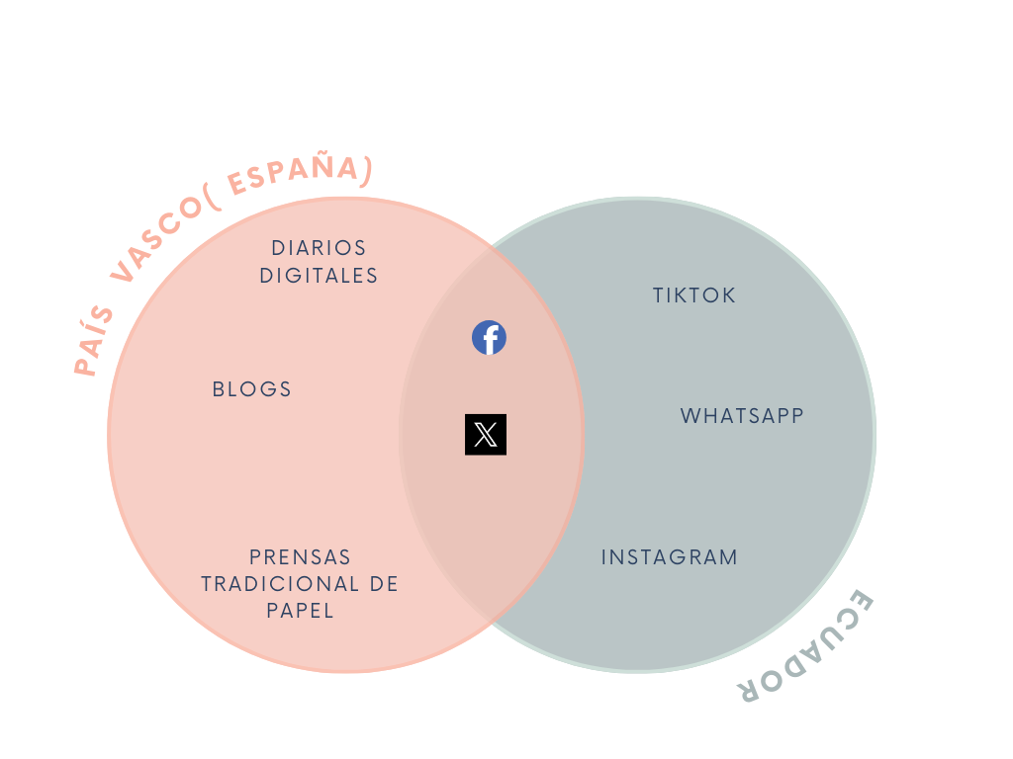

**Figura 3.** Comparativa de la transmisión de noticias falsas en el año 2020. Información tomada(Calero Katherine, 2021).Elaborada por los autores

### Origen de fuentes de datos

Los datos pueden ser internos o externos. Los datos que son internos son aquellos que proviene de la propia empresa, y pueden presentarse de diferentes maneras ya sea por medio de bases de datos, archivos o reportes de sistemas informáticos empresariales como ERP, CRM, SCM (Slusarczyk Antosz, 2024).

Los datos que son externos son aquellos que provienen ya sea por medio de redes sociales, sistemas de información geográfica, sistemas gubernamentales o por medio de web services, entre otros (Slusarczyk Antosz, 2024).

A continuación, se presentan varios tipos de fuentes:

**Tabla 5.** Tipos de fuentes

|  |  |  |
| --- | --- | --- |
| Categoría | Descripción | Ejemplos |
| Archivos de datos | Archivos que contienen datos en diferentes formatos. | Texto, Excel, CSV, JSON, XML. |
| Bases de datos | Almacenan datos estructurados y no estructurados, tanto locales como en la nube. | Access, SQL, Oracle, Azure SQL DB, NoSQL. |
| Servicios de almacenamiento en línea | Son aquellas plataformas que están dedicadas a almacenar y acceder a datos desde Internet. | Google Drive, Dropbox, OneDrive, Box, Zoho Docs. |
| Aplicaciones empresariales | Son herramientas que se las utilizan para llevar a cabo gestiones y analizar datos en entornos empresariales. | Sistemas bancarios, POS, ERP, CRM, Google Analytics. |
| Recursos de Internet | Datos que son recuperados directamente de sitios web o servicios en línea. | Sitios web, fuentes Web, servicios en línea. |
| Aplicaciones personalizadas | Conectores de datos personalizados mediante API para integrar datos de diversas aplicaciones. | DataChannel, Cervinodata, Salesforce, SYNCHUB. |

*Información tomada de (Slusarczyk Antosz, 2024). Elaborado por los autores*.

### El poder de los datos y la visualización

El impacto del big data radica en el procesamiento y evaluación de datos masivos de información. A fin de que estos sean provechosos, es fundamental depurarlos, interpretarlos y analizarlos(Esther Paniagua, 2021). En esta etapa la visualización de datos, como la que ofrece Power BI desempeña un papel fundamental ya que influye en el proceso del big data permitiendo a los usuarios sin formación técnica a comprender patrones, tendencias y obtener información valiosa que de otro modo resultarían difíciles de manejar grandes volúmenes de información.

Al hacer los datos asequibles y claros, Power BI permite tomar “decisiones respaldadas por datos”.

#### Impacto de la visualización en la toma de decisiones

La visualización de datos interactiva contribuye a que la toma de decisiones sea más ágil y óptima porque facilita a los usuarios acceder en tiempo real a datos relevantes y les brinda la oportunidad de evaluar varios escenarios y opciones (Zhang, 2024).

La visualización de datos interactiva minimiza la carga innecesaria cognitiva asociada con la interpretación de datos complejos, potenciando la capacidad analítica de quienes toman decisiones para implementar estimaciones precisas y actuar con rapidez (Zhang, 2024).

#### Principios de calidad de datos

La calidad de datos se entiende como el nivel en el que los datos satisfacen con los requisitos para ser empleados de forma óptima. Los principios fundamentales incluyen la precisión, completitud, consistencia, relevancia y puntualidad. Los datos de calidad superior son indispensables para decidir con conocimiento de causa y prevenir errores(Sarango et al., 2025).

## Marco Conceptual

### Inteligencia de Negocios

En la actualidad según María Slusarczyk (2024) se entiende por inteligencia de negocios aquello que permite emplear estrategias y herramientas para convertir datos sin procesar en información útil, e información en conocimiento valioso, con el fin de optimizar el proceso de toma de decisiones en una organización. Además, con esto se busca que las decisiones estén fundamentadas en criterios racionales. Es esencial maximizar el aprovechamiento que las empresas hacen de sus datos y la información que poseen.

A continuación, se menciona 4 tipos de fuentes primordiales y herramientas:

1. **Estadística y econometría:** esto lo que incluye es la teoría estadística del reconocimiento de imágenes, también de los métodos taxonométricos y de pronóstico, entre otros más (Slusarczyk Antosz, 2024).
2. **Investigación operativa:** aquí lo que hace referencia es a la programación lineal, teoría de decisiones y de juegos (Slusarczyk Antosz, 2024).
3. **Inteligencia artificial:**  en este punto lo que incluye son métodos de búsqueda heurística, aprendizaje automático, sistemas expertos, algoritmos genéticos, redes neuronales artificiales y sistemas de razonamiento analógico (Slusarczyk Antosz, 2024).
4. **Tecnologías de bases de datos:** incluye modelado de datos, lenguajes de consulta, optimización de consultas y métodos de indexación

#### Componentes de la rama inteligencia de negocios

**Tabla 6.** Componentes de la rama inteligencia de negocios

|  |  |  |
| --- | --- | --- |
| Componente | Acción | Aplicación |
| Proceso interactivo | La inteligencia de negocios la acción que facilita realizar es recopilar, limpiar y examinar información de manera continua, en lugar de hacerlo solo en un momento concretado. | Su aplicación, lo que permite es integrar, limpiar y transformar los datos y estos ponerlos en conocimiento. |
| Explorar | La inteligencia de negocios en este componente es aquel que permite entender lo que pasa en la empresa, emprendimiento, organización, y además en varios sectores ya sea de la salud, del medio ambiente entre otros. Con esto lo que nos permite es poder acceder a información que nos facilitará al momento de realizar la interpretación de los sucesos. | Identificar riesgos y oportunidades. |
| Analizar | La inteligencia de negocios busca descubrir las variables, sus relaciones y las probabilidades de que se repitan o cambien dichas relaciones. | Proveer información clave para tomar decisiones acertadas en un entorno incierto. |
| Data warehouse | La inteligencia de negocios se sustenta en el uso práctico de los datos almacenados en los sistemas. | Permite almacenar y disponer herramientas para análisis de datos y administración de contenidos. |
| Tecnología | La inteligencia de negocios tiene como propósito un objetivo específico. | Respaldar las decisiones tomadas tanto internamente como externamente. |
| Comunicar | La inteligencia de negocios lo que permite es poder transmitir lo que se ha encontrado por los datos recolectados y esto a su vez ayuda a realizar los ajustes necesarios en la organización para mejorar su competitividad y obtener una ventaja estratégica. | Diseñar un plan estratégico adaptado a las necesidades particulares de cada empresa. |

*Información tomada de (García-Jiménez et al., 2021). Elaborado por los autores*.

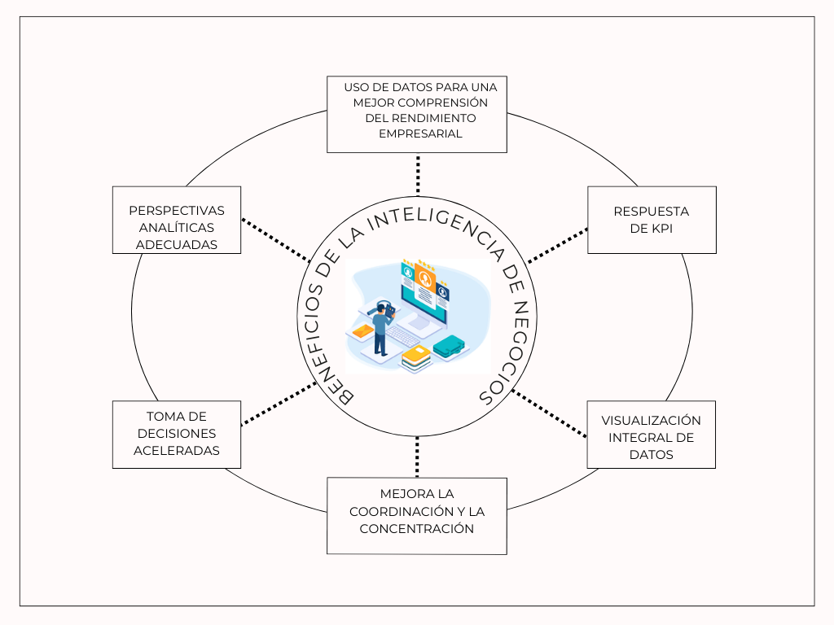

**Figura 4.** Beneficios de Inteligencia Artificial. Información tomada de (Sanchez Lennini, 2024). Elaborado por los autores.

**Herramientas del Business Intelligence**

**Tabla 7.** Herramientas del Businees Intelligence

|  |  |
| --- | --- |
| Herramientas del Business Intelligence | |
| Herramientas | **Descripción** |
| Generadores de informes | Se utilizan para crear reportes estandarizados que ayudan a grupos más amplios, como departamentos o toda la empresa |
| Consultas e informes | Son utilizadas por los usuarios finales para generar informes personalizados para su uso propio. |
| Herramienta OLAP | Esta herramienta permite a los usuarios manipular grandes volúmenes de datos usando estructuras multidimensionales. Esto ayuda a la exploración de la información desde distintas perspectivas y a través de diferentes periodos de tiempo, ofreciendo una visión más profunda. |
| Herramientas de Dashboard y scorecard | Esta herramienta proporciona una visualización rápida de la información primordial. Los usuarios pueden acceder a datos críticos con solo un clic y profundizar para ver los detalles de los informes. |
| Herramientas de planificación, modelización y consolidación | Esta herramienta ayuda desarrollar planes de negocio y ejecutar simulaciones basadas en la información existente. Son utilizadas para tareas como la creación de presupuestos y la elaboración de previsiones. |
| Herramientas de data mining | Estas herramientas ayudan a los usuarios a construir modelos estadísticos que reflejan las actividades del negocio. El data mining es fundamental para descubrir patrones ocultos en los datos, lo que a su vez permite resolver problemas empresariales y tomar decisiones estratégicas. |

*Información tomada de (Casanoves, 2021). Elaborado por los autores*.

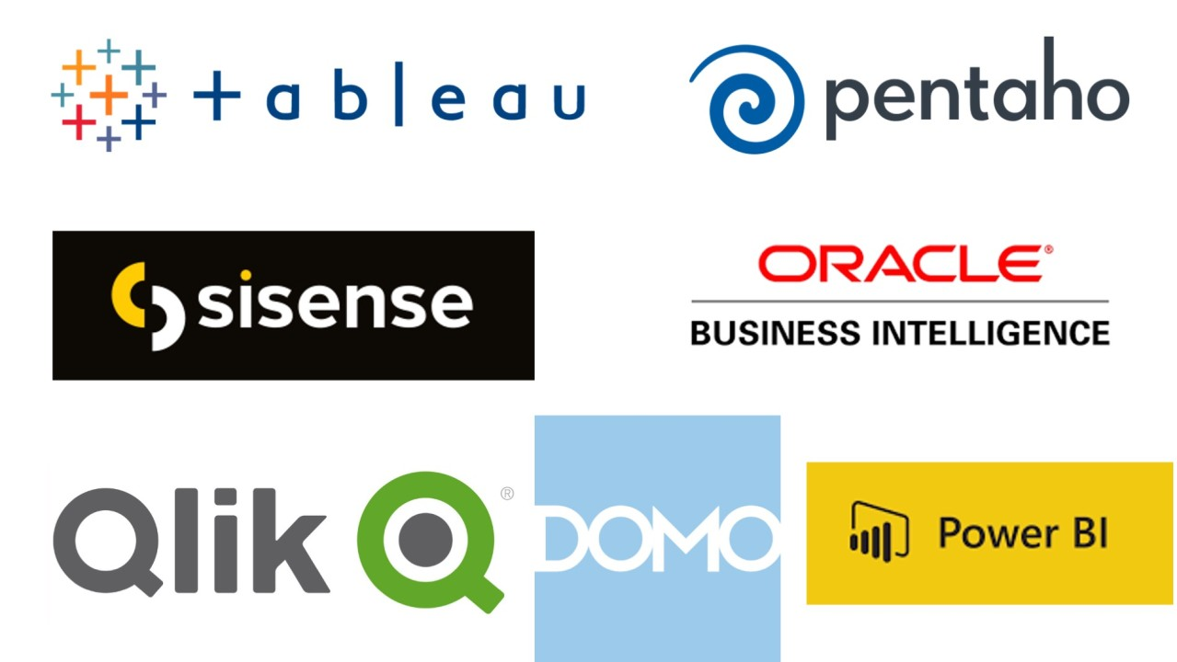

**Figura 5.** Herramientas del BI. Tomada de (Sign Consulting, 2023).

**Diferencias claves entre Inteligencia de Negocio, Analítica de Negocio y Big Data**

**Tabla 8**. Diferencias Claves

|  |  |  |  |
| --- | --- | --- | --- |
| Característica | Inteligencia de Negocio (BI) | Analítica de Negocio (BA) | Big Data |
| Madurez | Alta | Alta | En desarrollo / Novedosa |
| Herramientas | Consultas, sistemas de alertas, informes (reporting), OLAP, entre otros. | Clasificación, agrupamiento (clustering), regresión, etc. | Aprendizaje automático (Machine Learning), Aprendizaje profundo (Deep Learning), visualización de datos, etc. |
| Enfoque | Responde a preguntas como: ¿Qué ocurrió y cómo?, ¿cuánto?, ¿con qué frecuencia?, ¿cuál es el problema?, ¿qué acciones se requieren? | Explora el "porqué" de los eventos, ¿qué sucederá si las tendencias continúan?, ¿qué podría pasar después?, ¿cuál es la mejor opción futura? | Se centra en la recolección, el almacenamiento, el procesamiento y el análisis de grandes volúmenes de datos. |
| Uso | Principalmente reactivo (responde a eventos pasados) | Predictivo (anticipa), Proactivo (actúa con anticipación), Prescriptivo (recomienda acciones) | Abarca todas las modalidades de uso de las categorías anteriores. |
| Tipo de dato | Predominantemente estructurados | Estructurados y semi-estructurados | Cualquier tipo de dato, con un énfasis en los no estructurados. |
| Complejidad del dato | Baja | Baja a media | Alta |
| Alcance | Orientado a la alta dirección (nivel estratégico) | Centrado en los procesos de negocio | Extendido (vertical y horizontal) / Abarca procesos específicos. |

*Información tomada de (Curto, 2020). Elaborado por los autores*.

### Arquitectura tecnológica

La arquitectura está compuesta por varios elementos que cooperan entre ellos para recolectar, producir y a su vez poder mostrar los datos, a continuación, se nombrarán los diferentes componentes que son parte de este proceso.

**Fuentes de datos**

Esto hace referencia a los diferentes archivos que se utilizarán para este proceso. Se pueden incluir archivos .csv, archivos json, archivos txt, entre otros más que existen.

**Extracción de datos**

Este componente lo que hace es recopilar los datos de las fuentes escogidas y así guardarlas para realizar el procesamiento, esto hace referencia a la transformación.

**Transformación de datos**

Su principal función es poder identificar que datos presentan irregularidades y así poder corregir los errores que se presentaron al momento de la extracción de datos. Las irregularidades que podemos mencionar son: datos repetidos, valores nulos o datos que no se van a utilizar.

**Carga de datos**

El principal objetivo es poder almacenar los datos una vez estén transformado, para así poder analizarlos posteriormente.

**Modelo de datos**

En este componente se realizará el diseño del modelamiento de datos utilizando el modelo de estrella o copo de nieve.

**Diseño de copo de nieve y estrella**

Según (Sarango et al., 2025) :

El diseño de estos esquemas es un elemento primordial del modelado de datos en BI, puesto que especifica su estructura y la relación entre entidades contribuyendo a una interpretación eficiente.

El esquema estrella distribuye los datos en una arquitectura central alrededor de una tabla de hechos. Este diseño es fácil de aplicar lo que permite realizar consultas inmediatas y fácil de ajustar.

El esquema copo de nieve es una alternativa más normalizada del esquema estrella. En vez de asociar de forma directa las dimensiones a la tabla de hechos, las tablas de dimensiones están segmentadas en subdimensiones extras para erradicar la redundancia.

**Análisis y visualización**

Después de haber cargado los datos obtenidos en el proceso anterior y se haya realizado el modelado correctamente. Es aquí donde podremos analizar y visualizar mediante herramientas que permiten la visualización como Tableau, Looker Studio y Power BI. Esto es lo que permitirá a los usuarios identificar diversos patrones, tendencias y con esto podrán tener información real y necesaria para la toma de decisiones.

**Figura 6**.Arquitectura del sistema. Elaborado por los autores.

#### Fuentes

La información que se va a recuperar es sobre las noticias de Ecuador de los siguientes orígenes de datos:

* Google Fact Check Tools
* Corpus públicos
* La red social X:
* Ecuador Chequea
* Ecuador Verifica

Lo primero que se efectuará es la extracción de datos de las fuentes como Google Fact Check Tools, Corpus públicos y la red social X de Ecuador Chequea y Ecuador Verifica. Este proceso se lo implementará por medio del web Scraping, esto permite obtener los datos de manera directamente desde Google Fact Check Tools y de la red social X. Se utilizará varias librerías para poder realizar la extracción de los datos entre ellos tenemos, selenium, ChromeDriverManager y pytesseract y Python.

#### Extracción, Transformación y Carga

El proceso ETL en este proyecto, tiene como propósito procesar datos de las diferentes fuentes que se van a obtener las noticias para luego poder visualizarlos en un dashboard.

Este proceso tiene varias fases a continuación las mencionaremos:

**Extracción:**

Una vez que se realiza la extracción previa de cada fuente oficial, esta será almacenada en una colección con los datos crudos, posteriormente se debe extraer estos datos para proceder a la transformación.

**Transformación:**

Durante esta etapa, se llevará a cabo la obtención de datos limpios para ellos debemos realizar:

* Eliminar datos que tengan el id repetido o que el título aparezca más de una vez.
* Al momento que vamos a integrar las diferentes fuentes debemos de tener datos coherentes y que tengan una misma estructura.

**Carga:**

En esta sección, se guardarán los datos en la base de datos NoSQL y en este caso será en la de MongoDB.

#### Almacenamiento de datos e información

Los componentes esenciales de las fuentes de datos en la Inteligencia de negocios se detallan a continuación:

**Data warehouse:** Conocido como un almacén de datos, tiene como finalidad hacer posible y proveer asistencias a las tareas de inteligencia de negocios. La gran cantidad de data warehouses se han desarrollado para tareas de consulta y evaluación, por esta razón, acumulan amplia cantidad de datos la cual provienen de datos históricos(Reyes Mena, 2023).

Oracle describe lo siguiente: En virtud de su capacidad de análisis, las organizaciones tienen la capacidad de obtener información invaluable a partir de los datos y así perfeccionar las decisiones (2025).

**Datamarts:** Muchas veces son creados y gestionados por un solo departamento, por lo general recolectan datos exclusivamente de un reducido número de fuentes, que serían capaces de ser sistemas operativos internos, un almacenamiento de datos centralizado o fuentes externas (Cruz & Muñiz, 2022).

**Proceso de carga de datos en el Data Mart**

**Carga inicial de la base de datos**

Una vez efectuado el web scraping de las tres fuentes de información (Google Fact Check Tools, Corpus y la red social X), los datos recolectados se registran en la base de datos de MongoDB. Esta fase es fundamental, porque ofrece la capacidad de tener un repositorio intermedio en el que los datos son facultados para ser comprobados y ajustados.

**Generación de un job**

Cuando los datos estén cargados en MongoDB, se construye un job el cual gestionará de la transformación de los datos. El job se encargará de realizar el proceso automático que se implementa en un entorno ETL.

**Transformación de datos**

En esta fase, lleva a cabo la realización de tareas como la limpieza, estandarización y la optimización de los datos. Garantiza que los datos permanezcan en un formato idóneo y de excelente calidad.

**Modelado de Datos**

Se confecciona un modelo en concreto para cada fuente de datos que se represente la estructura y las relaciones de los datos.

**Carga en el Data Mart**

Tras la obtención de los datos transformados y modelados, se pone en marcha la carga en el data mart. Esta fase involucra la inserción de los datos a las tablas o colecciones respectivos.

El job que se elaboró se ejecutará para desarrollar el proceso de carga de datos. Permitirá la conexión con la base de datos NoSQL MongoDB para obtener los datos reestructurados e inserta los datos en las tablas del Data Mart según el modelo estructurado para cada fuente.

Cuando se haya completado la carga, se efectúa la revisión para confirmar que los datos se han insertado de manera apropiada y que la integridad de los datos se hay conservado.

#### Herramientas tecnológicas para extracción de datos

**Power Query**

Según (Microsoft Learn, 2025)

Power Query sirve como un motor para la preparación y transformación de datos. Ofrece una interfaz gráfica para la adquisición de datos desde diversas fuentes y un editor que está especializado para poder aplicar transformaciones. La flexibilidad de este motor permite su uso en múltiples productos y servicios, lo que determina que el destino de los datos varíe según la aplicación de Power Query. Con Power Query, es posible llevar a cabo el proceso completo de extracción, transformación y carga de datos (ETL).

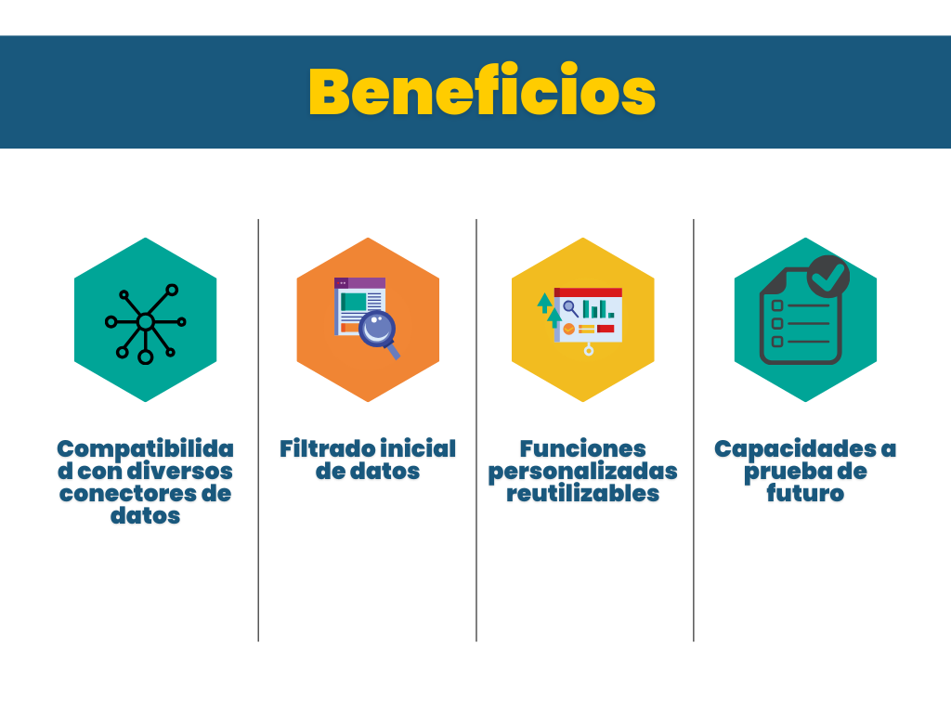

**Figura 7.** Beneficios de Power Query. Información tomada de (Digari Dharmendra, 2024).Elaborada por los autores.

***Azure Data Factory***

Azure Data Factory (ADF) es un servicio de integración de datos basado en la nube concedido por Microsoft este ofrece una plataforma robusta para diseñar y ejecutar procesos ETL (Goel, 2023).

**Web scraping**

El web scraping alude a un sistema autónomo que obtiene datos y colecciona información de sitios web en internet. Algunas plataformas web obstaculizan que los agentes automatizados acudan a sus páginas mediante sistemas de detección de web scraping (Tarale, 2025).

La realización del web scraping se fundamenta en el modelo de objetos del documento (DOM), la visión artificial y el procesamiento del lenguaje natural por medio de técnicas que facilitan simular la navegación humana para consolidar el contenido de las páginas web para su evaluación (Tarale, 2025).

La biblioteca de solicitudes opera como herramienta preestablecida para las solicitudes HTTP en el lenguaje de programación Python.

Este sistema descarta la lógica compleja de las solicitudes HTTP a través de la API fácil de emplear, de forma que los usuarios puedan administrar los servicios mientras operan los datos (Tarale, 2025).

Selenium WebDriver trabaja como un framework web que habilita el procesamiento de pruebas en navegadores. La herramienta activa pruebas de aplicaciones web mediante sistematización, lo que asegura el rendimiento esperado (Tarale, 2025).

Para este proyecto utilizaremos el web scraping para evadir costos elevados de las APIs de muchas plataformas. El scraping permite adquirir la misma información de forma gratuitita con tal que se cumplan los términos de servicio del sitio.

Con el scraping, por más que la estructura HTML de la página se modifique, es más sencillo ajustarse a los selectores o mejorando la lógica de extracción.

#### Herramientas tecnológicas para transformar datos

**Talend Open Studio**

Es una herramienta ETL open source más comunes, con una interfaz fácil de usar y un amplio grupo de componentes de integración de datos. Permite el tratamiento por lotes, flujo de datos en tiempo real y pipelines de datos en la nube. La versión gratuita tiene ciertas limitaciones, debido que algunas opciones avanzadas solo están disponibles en la edición empresarial (Leo & James, 2024).

**Apache NiFi**

Es reconocida por su potencial para administrar el fujo de datos en tiempo real. Su interfaz web facilita a los usuarios desarrollar y controlar de manera fluida las canalizaciones de datos.

Idóneo para la integración de datos en streaming, lo que transforma en una magnífica opción para aplicaciones de Internet de las cosas (IoT) y big data(Leo & James, 2024).

**Pentaho Data Integration**

Brinda un robusto conjunto de funcionalidades ETL, abarcando la compatibilidad con transformaciones avanzadas de datos, procesamiento paralelo y amplias opciones de conectividad. Sobresale por su versatilidad en el manejo de datos estructurados y no estructurados (Leo & James, 2024).

**Job**

La herramienta tecnológica de transformación que se utilizará en este proyecto es un job que permitirá realizar transformaciones específicas antes que se analicen los datos en Power BI. Este job incluirá la limpieza de datos, la normalización.

Además, se utiliza esta herramienta porque mantendrá actualizada las colecciones según el intervalo que se le programa para ejecutarse.

#### Herramientas tecnológicas para base de datos

**Couchbase**

Según lo indicado por Marrero

Es una base de datos distribuida que está basada en documentos. Se beneficia de una capa de almacenamiento en memoria de caché, facilita conceder operaciones de desarrollo inmediato, almacenamiento, innovación y restauración.

Couchbase permite tiempos de respuesta de rango inferior y ha sido perfeccionado para el almacenamiento de datos de gran concurrencia. El sistema es de manera progresiva debido a una arquitectura de “shared nothing” y puede optimizarse el rendimiento global agregando más nodos (2023).

**Firebase Realtime Database**

Es una base de datos que es administrada por Google y colocada en la nube. Los datos se guardan en formato json y se alinean en tiempo real con cada usuario conectado.

Dispone de una versión o plan de pago para cumplir con las demandas a gran escala. Se puede segmentar la información en diferentes situaciones de Bases de Datos dentro del mismo proyecto de Firebase (Marrero, 2023).

**MongoDB**

Es una base de Datos NoSQL documental, es un programa de código abierto, cuenta con alta disponibilidad, es competente para escalar de forma horizontal y es orientada a documentos. Creado para desarrolladores de aplicaciones actuales y registra sus datos en colecciones de documentos flexibles (Marrero, 2023).

En MongoDB existen dos formas de dividir las colecciones:

**Particionamiento basado en rangos:** particiona la colección en función de los valores del campo que se eligen. Los lotes creados son conjuntos de documentos no cubiertos y provienen por un valor máximo y otro menor de la clave seleccionada como clave de rango (Marrero, 2023).

**Particionamiento basado en hashes:** desarrolla las claves hash de los valores de un campo en específico común a todos los documentos y emplea estos hashes para producir los lotes (Marrero, 2023).

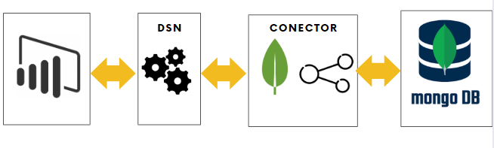

**Figura 8.** Elementos necesarios para incorporar MongoDB para vincular con herramientas de BI. Información tomada de (Ashraf Alameer, 2019).Elaborada por los autores.

MongoDB Altas se usa en este proyecto ya que se extrae varios datos de diferentes fuentes. Cada fuente extraída por el scraping puede tener campos diferentes. Esta base NoSQL tiene como ventaja la escalabilidad con grandes volúmenes y también maneja bien actualizaciones periódicas.

#### Herramientas tecnológicas para visualizar datos

#### Propósito de las herramientas de visualización

El propósito de las herramientas de visualización es exhibir información y datos en un entorno visual. Esto simplifica la interpretación y exploración de los datos y los datos obtenidos del procesamiento. El medio visual es el sistema de percepción humano más àgil

En la siguiente tabla se realiza la comparación de las herramientas de visualización de datos:

**Tabla 9.** Tipos de herramientas para la visualización de los dashboards.

|  |  |  |  |
| --- | --- | --- | --- |
| Características | Power BI | Tableau | Zoho Analytics |
| Solución | Incorpora los datos de diversas fuentes y a su vez los cambia en información consistente en un solo panel visual de gestión de negocio datos y pueden ser en diferentes formatos. | La solución que presenta es que lleva a cabo el trabajo mediante una manera más eficaz con la aplicación de mensajería para Slack | Colaboración a los usuarios empresariales a vincularse, a examinar información y generar visualizaciones de datos que resulten llamativas |
| Integración | Inclusión de Copilot en Power BI asume, en otro orden de cosas, la manifestación de la inteligencia artificial generativa ha causado que los usuarios se centren en tareas que son más importantes | Las nuevas capacidades que ofrece Data Cloud para Tableau es que agilizan que las visualizaciones se integren de forma directa en la nube de datos Data Cloud | Unifica lo que puede ser factible proporcionar datos de servicios de almacenamiento en línea como los conocidos Zoho Docs, Dropbox, Microsoft OneDrive y Google Drive |
| Server | Se utiliza para producir informes paginados que luego se suministran en el servicio de Powe BI, y un servidor de informes local en el que es viable difundir los reportes de Power BI después de haberlos creado en el Power BI Desktop. | Herramienta de análisis empresarial, por ejemplo, lo que permite es añadir almacenes de identidades locales adicionales | La realización versátil ya sea en nube pública o entornos locales, da la oportunidad de que los datos se abastezcan desde hojas de cálculo y archivos planos como por ejemplo los archivos Excel, CSV, HTML, XML, JSON |

*Información tomada de(Regina de Miguel, 2023). Elaborado por los autores*.

**Arquitectura de Power BI**

**Tabla 10.** ArquiTectura de Power BI

|  |  |  |  |
| --- | --- | --- | --- |
| Componente Principal | Descripción | Características Clave / Ejemplos |  |
| 1. Fuentes de Datos | Power BI Desktop tiene la capacidad de conectarse a una amplia gama de fuentes de datos, tanto internas como externas, para extraer la información necesaria. | Bases de Datos Relacionales: SQL Server, Oracle, MySQL, PostgreSQL  Archivos: Excel, CSV, XML, JSON.  Servicios en la Nube: Azure, Google Analytics, Salesforce.  APIs y Servicios Web: Integración con diversas APIs y servicios web. |  |
| 2. Power Query | Es el motor de Extracción, Transformación y Carga (ETL) de Power BI Desktop. Permite a los usuarios conectarse, combinar y refinar datos de múltiples fuentes antes de cargarlos en el modelo. | Conexión a Fuentes de Datos: Facilita la conexión a diversas fuentes de datos  Transformación de Datos: Ofrece funciones para filtrar, agrupar, agregar, limpiar y transformar datos.  Combinar Datos: Permite integrar datos de diferentes fuentes en un único modelo de datos. |  |
| 3. Modelo de Datos | Es el espacio en Power BI Desktop donde se almacenan los datos ya transformados. Aquí, los usuarios pueden definir relaciones entre las tablas y crear cálculos personalizados mediante el lenguaje DAX (Data Analysis Expressions). | Relaciones entre Tablas: Permite definir enlaces entre tablas para simplificar el análisis  Columnas Calculadas: Creación de elementos calculados usando DAX para análisis avanzados. |  |
| 4. Visualización de Datos | Power BI Desktop proporciona un amplio conjunto de herramientas para que los usuarios creen informes y dashboards interactivos que representen sus datos de forma gráfica. | Gráficos y Tablas: Incluye gráficos de barras, líneas, pastel, tablas y matrices  Mapas: Permite la visualización de datos geoespaciales  Dashboards Interactivos: Paneles que integran múltiples visualizaciones y facilitan la interacción dinámica con los datos. |  |
| 5. Publicación y Compartición | Una vez que los informes y dashboards han sido desarrollados en Power BI Desktop, se pueden publicar en el servicio Power BI para su distribución y colaboración con otros usuarios. | Publicación en Power BI Service: Facilita subir informes y dashboards a la nube para compartirlos  Colaboración en Tiempo Real: Ofrece herramientas para trabajar en equipo y revisar informes de manera conjunta. |  |

*Información tomada de(Rodríguez, 2024). Elaborado por los autores*.

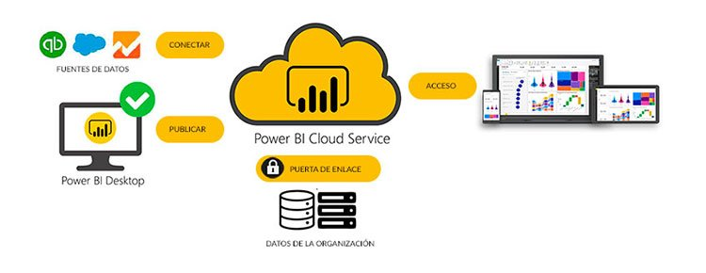

**Figura 9**. Arquitectura de Power Bi. Tomada de (Ferrer, 2020).

**Proceso ETL**

El proceso ETL (Extracción, Transformación y Carga) implica recopilar datos desde múltiples fuentes, modificar su estructura o contenido según necesidades específicas, y almacenar los resultados en un sistema de datos. Su propósito es optimizar el flujo de información, permitiendo modificar grandes cantidades de datos de forma automatizada y ágil, lo que facilita su uso posterior en análisis o procesos estratégicos (López Espinoza, 2024).

Además, lo que indica (López Espinoza, 2024) es que, aunque presenta ventajas, su principal inconveniente radica en la complejidad para gestionar y mantener el proceso en escenarios con grandes volúmenes de datos. Para mitigar esto, una estrategia efectiva es fragmentar el ETL en componentes más reducidos, lo que facilita su administración y optimización. Otro desafío relevante es el impacto negativo en el rendimiento del sistema, especialmente en las fases de carga, donde los tiempos pueden ser prolongados. Una solución viable es aplicar técnicas de procesamiento distribuido, que permiten equilibrar la carga de trabajo y acelerar las operaciones.

**Implementar DirectQuery en Power BI Desktop**

Según (Microsoft Learn, 2024a) en Power BI Desktop, no se almacenan datos locales cuando se usa DirectQuery. En su lugar, el sistema muestra tablas y columnas disponibles en el panel Datos, según el tipo de origen:

* Orígenes relacionales: Por ejemplo, lo que se menciona es SQL server. Las tablas y columnas seleccionadas se listan en el panel, pero los datos se consultan en tiempo real desde la fuente subyacente (Microsoft Learn, 2024a).
* Orígenes multidimensionales: En este punto, lo que se referencia es SAP Business Warehouse, aquí las dimensiones y medidas aparecen en el panel, reflejando la estructura del modelo de datos original (Microsoft Learn, 2024a).

Durante la creación o interacción con visualizaciones, Power BI Desktop ejecuta consultas dinámicas al origen de datos, garantizando que los resultados siempre muestren información actualizada (Microsoft Learn, 2024a).

**Implementar Importación en Power BI Desktop**

Al importar datos en Power BI Desktop, se crea una réplica local de las tablas y columnas seleccionadas. Las visualizaciones y sus interacciones se basan en esta copia almacenada. Para reflejar modificaciones en los datos originales tras la importación inicial o la última actualización, es necesario volver a importar el modelo semántico completo para sincronizar los cambios (Microsoft Learn, 2024a).

**Visualizaciones en Power BI**

A continuación, se describen las gráficas más utilizadas para la visualización de datos

**Tabla 11.** Gráficas para la visualización de los dashboards

|  |  |  |
| --- | --- | --- |
| Tipo | Descripción | Ejemplo |
| Gráficos de áreas | Se enfatiza la magnitud del cambio con el periodo y se pueden emplear para captar la atención sobre el monto total en una orientación | Captura de pantalla de un gráfico de área. |
| Gráficos de barras y columnas | Son el patrón para indagar un valor exacto en categorías variadas | Captura de pantalla de un gráfico de barras. |
| Cards | Se presentan uno o varios datos, uno por fila | Captura de pantalla de una tarjeta de varias filas. |
| Gráficos de anillos | Presentan la relación de las partes con el todo |  |
| Número único | Se visualiza un solo hecho | Captura de pantalla de una tarjeta de número único. |
| Gráficos de líneas | Enfatizan la forma general de toda una serie de valores, usualmente a lo largo del tiempo | Captura de pantalla de un gráfico de líneas. |

*Información tomada de(Microsoft, 2024). Elaborado por los autores*.

**Power BI Gateway**

La puerta de enlace de datos local es una aplicación de software que se instala en nuestra propia red, sirviendo como un vínculo crucial. Su función principal es establecer una conexión segura y de alto rendimiento entre tus datos locales (son aquellos que residen fuera de la nube) y la suite de servicios en la nube de Microsoft. Esta puerta de enlace permite que herramientas como Power BI, Power Apps, Power Automate, Azure Analysis Services y Azure Logic Apps interactúen directamente con las bases de datos y otras fuentes de información que permanecen en tu infraestructura local. De esta manera, las organizaciones pueden seguir almacenando sus datos de forma segura en sus redes internas mientras los utilizan eficientemente en la nube.

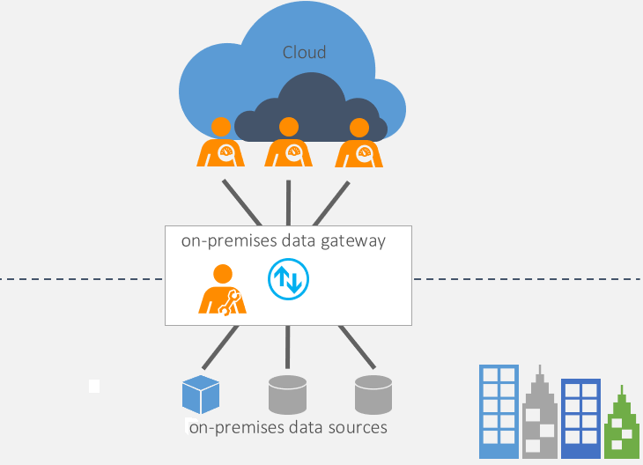

**Figura 10**. Cómo funciona la puerta de enlace. Información tomada de (Microsoft, 2025).

**Tipos de puertas de enlace**

**Tabla 12.** Puertas de enlace

|  |  |
| --- | --- |
| Puerta de enlace | Descripción |
| Puerta de Enlace de Datos Local | Permite que múltiples usuarios se conecten a múltiples fuentes de datos locales. Con una única instalación, se puede usar esta puerta de enlace con todos los servicios compatibles. Es ideal para situaciones complejas donde varias personas necesitan acceder a diversas fuentes de datos. |
| Puerta de Enlace de Datos Local (modo personal) | Esta puerta de enlace permite que un único usuario se conecte a las fuentes de datos y no se puede compartir con otros. Una puerta de enlace de datos local (modo personal) solo se puede utilizar con Power BI. Es ideal para escenarios donde una única persona crea informes y no necesita compartir ninguna fuente de datos. |
| Puerta de Enlace de Datos de Red Virtual | Permite que varios usuarios se conecten a múltiples fuentes de datos que están protegidas mediante redes virtuales. A diferencia de las anteriores, esta puerta de enlace no requiere instalación, ya que es un servicio administrado por Microsoft. Es ideal para escenarios complejos donde varias personas acceden a múltiples fuentes de datos. |

*Información tomada de(Microsoft, 2025) por los autores*.

**Cargas de trabajo de puerta de enlace**

Según (Microsoft Learn, 2024b):

La carga de trabajo de datos almacenados en caché es un proceso para mover información desde su origen hasta los modelos semánticos de Power BI. Este proceso consta de tres pasos. Como primer paso, se establece la conexión, donde la puerta de enlace de datos actúa como un puente directo con el origen de los datos, siendo importante para iniciar el flujo de información. En el segundo paso, se procede a la recuperación y transformación de datos, donde la información se extrae y se modifica según sea necesario para el análisis en Power BI. En este punto, el motor de mashup de Power Query optimiza el proceso "empujando" las transformaciones al origen de datos, lo que se conoce como plegado de consultas, reduciendo la carga sobre la puerta de enlace. Sin embargo, si el plegado de consultas no es posible, la puerta de enlace realizará las transformaciones, lo que implicará un mayor consumo de recursos de CPU y memoria. Como último paso, los datos transformados se transfieren al servicio Power BI, este paso requiere una conexión a Internet confiable y rápida, especialmente cuando hay grandes volúmenes de datos, para así asegurar que la información llegue de manera eficiente y sin interrupciones, lista para su uso en los modelos semánticos.

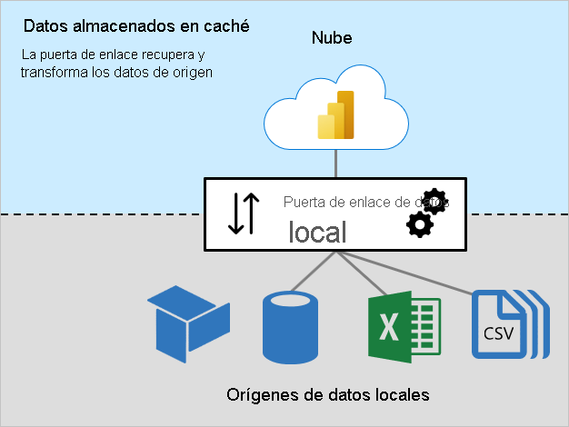

**Figura 11.** Puertas de enlace. Tomada de (Microsoft Learn, 2024b).

## Marco Legal

El trabajo de investigación se sustenta en los artículos que se definen a continuación:

**Ley orgánica de protección de datos personales**

**Según el reglamento de la ley orgánica de protección de datos personales:**

**Art. 1**.- **“Esta ley tiene por objeto desarrollar, proteger, promover, garantizar, regular y fomentar, el ejercicio de los derechos a la comunicación establecidos en los instrumentos de derechos humanos y en la Constitución de la República del Ecuador”**(Ley Orgánica de Comunicación, 2019)**.**

Captará la protección del derecho a desempeñar la libertad de expresión, y a explorar, adquirir y transmitir información y pensamientos de todo carácter usando los medios de comunicación.

**Art. 22.- “Derecho a recibir información de calidad. - Todas las personas tienen derecho a que la información de relevancia pública que reciben a través de los medios de comunicación sea verificada, contrastada, precisa y contextualizada.”**(Ley Orgánica de Comunicación, 2019).

**Opinión:** Este artículo da a conocer que toda información que está expuesta al público debe tener veracidad y debe de ser validada de las fuentes de donde proviene dicha información, para así evitar que a los ciudadanos le lleguen información falsa.

**Ley orgánica de transparencia y acceso a la información pública**

Según los artículos de la Ley Orgánica de Transparencia y Acceso a la Información Pública (LOTAIP):

**Art. 1.- “La presente Ley tiene por objeto garantizar y regular el derecho de acceso a la información pública en cumplimiento de la Constitución de la República del Ecuador, la ley; y, de los instrumentos internacionales ratificados por el Estado ecuatoriano.”**(Asamblea Nacional, 2023).

**Opinión:** Este artículo especifica que cualquier sujeto, sin necesidad de dar explicaciones tiene derecho a acceder a información que este en poder del Estado o de entidades públicas.

**Art. 2.- “Finalidad. La presente Ley tiene por finalidad, proteger, respetar, promover y garantizar que la información pública sea accesible, oportuna, completa y fidedigna, para el ejercicio de los derechos ciudadanos contemplados en la Constitución de la República del Ecuador y la ley.”**(Asamblea Nacional, 2023).

**Opinión:** Este artículo lo que indica es que la información pública debe ser accesible, veraz y tiene como propósito proteger, respetar y garantizar dicha información.

**Art. 7.- “Derecho de acceso a la información pública. El derecho de acceso a la información pública comprende el derecho a buscar, acceder, solicitar, investigar, difundir, recibir, copiar, analizar, reprocesar, reutilizar y redistribuir información. Toda la información producida, obtenida, adquirida, transformada o en posesión de los sujetos obligados es pública y accesible a cualquier persona en los términos y condiciones establecidos en la presente Ley, la normativa vigente y en los instrumentos internacionales aprobados y ratificados por el Estado ecuatoriano”**(Asamblea Nacional, 2023).

**Opinión:** El derecho de acceso a la información pública es un elemento clave, facilita a los ciudadanos no solo ingresar a la información que les corresponde, incluso intervenir activamente en la vida pública y en proceso decisorio.

**Normas de X**

La finalidad de X es ayudar en el debate público. Varias situaciones como la violencia, el acoso y otras maneras de actuar desmotivan a los ciudadanos a dar su punto de vista, disminuye la importancia de la conversación a nivel internacional(X Corp., 2025b).

**Autenticidad**

**Comportamientos no auténticos**

No se podrá participar en conductas de alteración de X o que impacten artificialmente el modo en que se descubre y amplifica el contenido(X Corp., 2025a).

**Manipulación de plataforma y spam**

No se puede utilizar los servicios de X de un modo que tenga el propósito de amplificar o suprimir información artificialmente, así como tampoco participar en comportamientos que manipulen o interrumpan la experiencia de las personas en X(X Corp., 2025b).

**Reglas de automatización**

* Usar tipos de automatización no basados en la API, como insertar scripts en el sitio web de X. El uso de estas técnicas puede provocar la suspensión permanente de tu cuenta(X Corp., 2017).

No es admisible emplear ningún tipo de tarea automatizada que fomente, promueva ni incite el abuso, la violencia, el acoso o las conductas de incitación al odio, ya sea dentro o fuera de la platafor

Asamblea Nacional. (2023). *Ley Orgánica de Transparencia y acceso a la información pública* . https://www.dpe.gob.ec/wp-content/dpedocumentoslotaip/lotaip2023/ro-lotaip-2023.pdf

Ashraf Alameer. (2019). *Data visualization using Power BI and MongoDB*. https://medium.com/@alameerashraf/data-visualization-using-power-bi-and-mongodb-e694328220b5

Calero Katherine. (2021). *¿Noticia falsa? ¿Qué es eso?* https://uees.edu.ec/noticia-falsa-que-es-eso/

Castillo-Riquelme, V., Hermosilla-Urrea, P., Poblete-Tiznado, J. P., & Durán-Anabalón, C. (2021). Fake news and unfunded beliefs in the post-truth age. *Universitas*, *34*, 87–108. https://doi.org/10.17163/UNI.N34.2021.04

César Bartolomé, M. (2021). Redes sociales, desinformación, cibersoberanía y vigilancia digital: una visión desde la ciberseguridad. *RESI: Revista de Estudios En Seguridad Internacional, ISSN-e 2444-6157, Vol. 7, No. 2, 2021, Págs. 167-185*, *7*(2), 167–185. https://doi.org/10.18847/1.14.9

Cruz, C., & Muñiz, J. (2022). La integración de datamart con datawarehouse. *UNESUM-Ciencias. Revista Científica Multidisciplinaria.*, *6*(1), 23–30. https://doi.org/10.47230/unesum-ciencias.v5.n4.2021.470

Digari Dharmendra. (2024). *What is Power Query in Power BI? - A Guide for Beginners*. https://www.whizlabs.com/blog/power-query-power-bi/

Ecuador Chequea. (2022). *Metodologia - Ecuador Chequea*. https://ecuadorchequea.com/metodologia/

Ecuador Verifica. (2020). *METODOLOGÍA - Ecuador Verifica*. https://ecuadorverifica.org/metodologia/

Esther Paniagua. (2021). *Big data El poder de los datos*. www.fundacionbankinter.org

García-Jiménez, A. de J., Aguilar-Morales, N., Hernández-Triano, L., & Lancaster-Díaz, E. (2021). La inteligencia de negocios: herramienta clave para el uso de la información y la toma de decisiones empresariales. *Revista de Investigaciones Universidad Del Quindío*, *33(1)*, 132–139. https://revistas.uniquindio.edu.co/ojs/index.php/riuq/article/view/514/479

Goel, P. (2023). Scalable ETL Processes in Azure Data Factory: Best Practices for Data Engineers. *Researchgate.Net*, *11*. https://www.researchgate.net/profile/Swathi-Garudasu/publication/389435369_Scalable_ETL_Processes_in_Azure_Data_Factory_Best_Practices_for_Data_Engineers/links/67c21b70f5cb8f70d5c3dd3a/Scalable-ETL-Processes-in-Azure-Data-Factory-Best-Practices-for-Data-Engineers.pdf

Google. (n.d.). *About Fact Check Tools*. Retrieved March 17, 2025, from https://toolbox.google.com/factcheck/about

Grupo Goberna. (2025). *Granjas de Trolls en las Elecciones Presidenciales de Ecuador 2025: Desinformación y Manipulación Digital*. https://grupogoberna.com/granjas-de-trolls-elecciones-ecuador-2025/

Illades, Esteban. (2018). Fake news : La nueva realidad. *Penguin Random House*, 13. https://biblioteca.uees.edu.sv:800/cgi-bin/koha/opac-detail.pl?biblionumber=52519

International Fact-Checking Network. (2025). *Signatories*. https://ifcncodeofprinciples.poynter.org/signatories

José M. García-Miguel. (2022). Lingüística de corpus: de los datos textuales a la teoría lingüística. *Estudios de Lingüística Del Español,* *45*, 11–42. https://www.raco.cat/index.php/Elies/article/download/403735/497550

Leo, H., & James, A. (2024). *A Review of Open-Source ETL (Extract, Transform, Load) Tools for Data Integration.* https://www.researchgate.net/publication/389356972_A_Review_of_Open-Source_ETL_Extract_Transform_Load_Tools_for_Data_Integration/citation/download

Ley Orgánica de Comunicación. (2019). *Ley Orgánica de Comunicación*. https://www.telecomunicaciones.gob.ec/wp-content/uploads/2020/01/Ley-Organica-de-Comunicaci%C3%B3n.pdf

Lodola, G., & Kitzberger, P. (2017). Politización y confianza en los medios de comunicación:  Argentina durante el kirchnerismo. *Revista de Ciencia Política*, *37*(3), 635–658. https://www.redalyc.org/articulo.oa?id=32454360001

López Espinoza, A. I. (2024). *Nuevo modelo de datos e implementación de subflujos en proceso ETL para aumentar la eficiencia operativa en NeoSoft* [Universidad de Chile]. https://repositorio.uchile.cl/handle/2250/202814

Marrero, L. (2023). *Un estudio comparativo de bases de datos NoSQL (Doctoral dissertation, Universidad Nacional de La Plata).*

Microsoft. (2024). *Tipos de visualización en Power BI*. https://learn.microsoft.com/es-es/power-bi/visuals/power-bi-visualization-types-for-reports-and-q-and-a

Microsoft. (2025, July 2). *Puerta de enlace de datos local - Power BI*. https://learn.microsoft.com/en-us/power-bi/connect-data/service-gateway-onprem

Microsoft Learn. (2024a, October 14). *Usar DirectQuery en Power BI Desktop - Power BI*. https://learn.microsoft.com/es-es/power-bi/connect-data/desktop-use-directquery

Microsoft Learn. (2024b, December 30). *Ajuste de tamaño de la puerta de enlace de datos local - Power BI | Microsoft Learn*. https://learn.microsoft.com/es-es/power-bi/guidance/gateway-onprem-sizing

Microsoft Learn. (2025, February 5). *¿Qué es Power Query?* https://learn.microsoft.com/es-es/power-query/power-query-what-is-power-query

Newman, N., Fletcher, R., Robertson, C. T., Eddy, K., & Kleis Nielsen, R. (2022). *Reuters Institute Digital News Report 2022*. https://doi.org/10.60625/risj-x1gn-m549

Oracle. (2025). *¿Qué es un almacén de datos?* https://www.oracle.com/cr/database/what-is-a-data-warehouse/

Palacios, I., & Cusot, G. (2019). Las fake news y las estrategias de verificación del discurso público: Caso Ecuador Chequea. *#PerDebate*, *3(1)*, 88–107. https://doi.org/10.18272/PD.V3I1.1558

Poynter. (2025). *Red Internacional de Verificación de Datos - Poynter*. https://www.poynter.org/ifcn/

Regina de Miguel. (2023). *Comparativa: 11 plataformas de business intelligence (BI)*. https://revistabyte.es/comparativa/plataformas-de-business-intelligence-bi/

Reyes Mena, F. X. (2023). *Generación de data warehouse para implementación de business intelligence que permita visualizar el comportamiento de los clientes y tomar medidas de acción comercial*. https://repositorio.puce.edu.ec/server/api/core/bitstreams/dbf97d80-3341-4c3e-9b56-ff8281053793/content

Sánchez Duarte, J. M., & Magallón-Rosa, R. (2023). Desinformación. *Revista En Cultura de La Legalidad*, *24*, 236–249. https://e-revistas.uc3m.es/index.php/EUNOM/article/download/7663/5986/

Sanchez Lennini. (2024). *¿Qué es Business Intelligence? - Initium*. https://www.initiumsoft.com/blog_initium/business-intelligence/

Sarango, A., Baldeón, M., Medina, M., Gavilanes, E., & Burbano, M. (2025). *Inteligencia de Negocios: Principios Fundamentales y Aplicaciones Empresariales: Business Intelligence: Fundamental Principles and Business Applications*. Know Press. https://doi.org/https://doi.org/10.70180/978-9942-7273-8-1

Servimedia. (2018). *Influencias de las noticias falsas en la opinión pública*. https://www.servimedia.es/sites/default/files/documentos/informe_sobre_fake_news.pdf

Slusarczyk Antosz, M. (2024). *Inteligencia de Negocios -Power bi* (La Caracola Editores, Ed.; Vol. 17). Decanato de Publicaciones. http://cimogsys.espoch.edu.ec/direccion-publicaciones/public/docs/books/2024-04-30-163812-Inteligencia_de_negocios.pdf

Tarale, M. H. (2025). Web Scraping using Python. *The Academic*, *3*, 1023–1024. https://doi.org/https://doi.org/10.5281/zenodo.14852767

Toapanta Bernabe, M., Garcia-Cumbreras, M. A., & Urena-Lopez, L. A. (2024). Uso de modelos en idioma español para la detección de noticias falsas y verificación de hechos en tuits de Ecuador Chequea y Ecuador Verifica. *Revista Tecnológica - ESPOL*, *36*(2), 158–173. https://doi.org/10.37815/rte.v36n2.1219

Ulchur Iván. (2024). *Ecuador, entre la violencia y la desinformación - The New York Times*. https://www.nytimes.com/es/2024/01/28/espanol/opinion/ecuador-violencia-desinformacion.html

Vélez Bermello, G. (2024). Fact-checking: campaña política de elecciones seccionales en Ecuador. Caso Ecuador Verifica. *ComHumanitas: Revista Científica de Comunicación*, *15*(2), 214–232. https://doi.org/10.31207/RCH.V15I2.458

Vélez Bermello, G., & Henríquez Coronel, P. (2024). Fact-checking: concepto sobre verdad y las prácticas en Ecuador chequea y Ecuador verifica. *Hologramática*, *40(3)*, 3–29. http://revistas.unlz.edu.ar/ojs/index.php/rholo/article/view/124

Vélez Bermello, G. L. (2020). Inmediatez y fact-checking: análisis del portal Ecuador Chequea. *Revista ABRA*, *40*(61), 63–87. https://doi.org/10.15359/abra.40-61.3

X Corp. (2017). *Reglas de desarrollo de automatización* . https://help.x.com/es/rules-and-policies/x-automation

X Corp. (2025a). *Autenticidad*. https://help.x.com/es/rules-and-policies/authenticity

X Corp. (2025b). *Las reglas de X*. https://help.x.com/es/rules-and-policies/x-rules

Zhang, Q. (2024). The Impact of Interactive Data Visualization on Decision-Making in Business Intelligence. *Advances in Economics, Management and Political Sciences*, *87*(1), 166–171. https://doi.org/10.54254/2754-1169/87/20241056

Asamblea Nacional. (2023). *Ley Orgánica de Transparencia y acceso a la información pública* . https://www.dpe.gob.ec/wp-content/dpedocumentoslotaip/lotaip2023/ro-lotaip-2023.pdf

Ashraf Alameer. (2019). *Data visualization using Power BI and MongoDB*. https://medium.com/@alameerashraf/data-visualization-using-power-bi-and-mongodb-e694328220b5

Calero Katherine. (2021). *¿Noticia falsa? ¿Qué es eso?* https://uees.edu.ec/noticia-falsa-que-es-eso/

Casanoves, J. L. (2021). *La inteligencia de negocios como una oportunidad clave para las empresas*. https://riunet.upv.es/bitstream/handle/10251/174827/Legido%20-%20La%20inteligencia%20de%20negocios%20como%20una%20oportunidad%20clave%20para%20las%20empresas.pdf?sequence=1

Castillo-Riquelme, V., Hermosilla-Urrea, P., Poblete-Tiznado, J. P., & Durán-Anabalón, C. (2021). Fake news and unfunded beliefs in the post-truth age. *Universitas*, *34*, 87–108. https://doi.org/10.17163/UNI.N34.2021.04

César Bartolomé, M. (2021). Redes sociales, desinformación, cibersoberanía y vigilancia digital: una visión desde la ciberseguridad. *RESI: Revista de Estudios En Seguridad Internacional, ISSN-e 2444-6157, Vol. 7, No. 2, 2021, Págs. 167-185*, *7*(2), 167–185. https://doi.org/10.18847/1.14.9

Cruz, C., & Muñiz, J. (2022). La integración de datamart con datawarehouse. *UNESUM-Ciencias. Revista Científica Multidisciplinaria.*, *6*(1), 23–30. https://doi.org/10.47230/unesum-ciencias.v5.n4.2021.470

Curto, J. (2020). *Introducción al business intelligence y big data*. https://openaccess.uoc.edu/bitstream/10609/150184/3/IntroduccionAlBusinessIntelligenceYBigData.pdf

Digari Dharmendra. (2024). *What is Power Query in Power BI? - A Guide for Beginners*. https://www.whizlabs.com/blog/power-query-power-bi/

Ecuador Chequea. (2022). *Metodologia - Ecuador Chequea*. https://ecuadorchequea.com/metodologia/

Ecuador Verifica. (2020). *METODOLOGÍA - Ecuador Verifica*. https://ecuadorverifica.org/metodologia/

Esther Paniagua. (2021). *Big data El poder de los datos*. www.fundacionbankinter.org

Ferrer, J. V. (2020, October 7). *Como crear tu propio cuadro de mando en Power BI Desktop*. https://inforges.es/blog/webinar-gratuito-como-crear-tu-propio-cuadro-de-mando-en-power-bi-desktop/

García-Jiménez, A. de J., Aguilar-Morales, N., Hernández-Triano, L., & Lancaster-Díaz, E. (2021). La inteligencia de negocios: herramienta clave para el uso de la información y la toma de decisiones empresariales. *Revista de Investigaciones Universidad Del Quindío*, *33(1)*, 132–139. https://revistas.uniquindio.edu.co/ojs/index.php/riuq/article/view/514/479

Goel, P. (2023). Scalable ETL Processes in Azure Data Factory: Best Practices for Data Engineers. *Researchgate.Net*, *11*. https://www.researchgate.net/profile/Swathi-Garudasu/publication/389435369_Scalable_ETL_Processes_in_Azure_Data_Factory_Best_Practices_for_Data_Engineers/links/67c21b70f5cb8f70d5c3dd3a/Scalable-ETL-Processes-in-Azure-Data-Factory-Best-Practices-for-Data-Engineers.pdf

Google. (n.d.). *About Fact Check Tools*. Retrieved March 17, 2025, from https://toolbox.google.com/factcheck/about

Grupo Goberna. (2025). *Granjas de Trolls en las Elecciones Presidenciales de Ecuador 2025: Desinformación y Manipulación Digital*. https://grupogoberna.com/granjas-de-trolls-elecciones-ecuador-2025/

Illades, Esteban. (2018). Fake news : La nueva realidad. *Penguin Random House*, 13. https://biblioteca.uees.edu.sv:800/cgi-bin/koha/opac-detail.pl?biblionumber=52519

International Fact-Checking Network. (2025). *Signatories*. https://ifcncodeofprinciples.poynter.org/signatories

José M. García-Miguel. (2022). Lingüística de corpus: de los datos textuales a la teoría lingüística. *Estudios de Lingüística Del Español,* *45*, 11–42. https://www.raco.cat/index.php/Elies/article/download/403735/497550

Leo, H., & James, A. (2024). *A Review of Open-Source ETL (Extract, Transform, Load) Tools for Data Integration.* https://www.researchgate.net/publication/389356972_A_Review_of_Open-Source_ETL_Extract_Transform_Load_Tools_for_Data_Integration/citation/download

Ley Orgánica de Comunicación. (2019). *Ley Orgánica de Comunicación*. https://www.telecomunicaciones.gob.ec/wp-content/uploads/2020/01/Ley-Organica-de-Comunicaci%C3%B3n.pdf

Lodola, G., & Kitzberger, P. (2017). Politización y confianza en los medios de comunicación:  Argentina durante el kirchnerismo. *Revista de Ciencia Política*, *37*(3), 635–658. https://www.redalyc.org/articulo.oa?id=32454360001

López Espinoza, A. I. (2024). *Nuevo modelo de datos e implementación de subflujos en proceso ETL para aumentar la eficiencia operativa en NeoSoft* [Universidad de Chile]. https://repositorio.uchile.cl/handle/2250/202814

Marrero, L. (2023). *Un estudio comparativo de bases de datos NoSQL (Doctoral dissertation, Universidad Nacional de La Plata).*

Microsoft. (2024). *Tipos de visualización en Power BI*. https://learn.microsoft.com/es-es/power-bi/visuals/power-bi-visualization-types-for-reports-and-q-and-a

Microsoft. (2025, July 2). *Puerta de enlace de datos local - Power BI*. https://learn.microsoft.com/en-us/power-bi/connect-data/service-gateway-onprem

Microsoft Learn. (2024a, October 14). *Usar DirectQuery en Power BI Desktop - Power BI*. https://learn.microsoft.com/es-es/power-bi/connect-data/desktop-use-directquery

Microsoft Learn. (2024b, December 30). *Ajuste de tamaño de la puerta de enlace de datos local - Power BI | Microsoft Learn*. https://learn.microsoft.com/es-es/power-bi/guidance/gateway-onprem-sizing

Microsoft Learn. (2025, February 5). *¿Qué es Power Query?* https://learn.microsoft.com/es-es/power-query/power-query-what-is-power-query

Newman, N., Fletcher, R., Robertson, C. T., Eddy, K., & Kleis Nielsen, R. (2022). *Reuters Institute Digital News Report 2022*. https://doi.org/10.60625/risj-x1gn-m549

Oracle. (2025). *¿Qué es un almacén de datos?* https://www.oracle.com/cr/database/what-is-a-data-warehouse/

Palacios, I., & Cusot, G. (2019). Las fake news y las estrategias de verificación del discurso público: Caso Ecuador Chequea. *#PerDebate*, *3(1)*, 88–107. https://doi.org/10.18272/PD.V3I1.1558

Poynter. (2025). *Red Internacional de Verificación de Datos - Poynter*. https://www.poynter.org/ifcn/

Regina de Miguel. (2023). *Comparativa: 11 plataformas de business intelligence (BI)*. https://revistabyte.es/comparativa/plataformas-de-business-intelligence-bi/

Reyes Mena, F. X. (2023). *Generación de data warehouse para implementación de business intelligence que permita visualizar el comportamiento de los clientes y tomar medidas de acción comercial*. https://repositorio.puce.edu.ec/server/api/core/bitstreams/dbf97d80-3341-4c3e-9b56-ff8281053793/content

Rodríguez, M. D. Pérez. (2024). *Business Intelligence María Dolores Pérez Rodríguez* (ICB Editores, Ed.). https://www.google.com.ec/books/edition/Business_Intelligence/ChQ8EQAAQBAJ?hl=es&gbpv=0

Sánchez Duarte, J. M., & Magallón-Rosa, R. (2023). Desinformación. *Revista En Cultura de La Legalidad*, *24*, 236–249. https://e-revistas.uc3m.es/index.php/EUNOM/article/download/7663/5986/

Sanchez Lennini. (2024). *¿Qué es Business Intelligence? - Initium*. https://www.initiumsoft.com/blog_initium/business-intelligence/

Sarango, A., Baldeón, M., Medina, M., Gavilanes, E., & Burbano, M. (2025). *Inteligencia de Negocios: Principios Fundamentales y Aplicaciones Empresariales: Business Intelligence: Fundamental Principles and Business Applications*. Know Press. https://doi.org/https://doi.org/10.70180/978-9942-7273-8-1

Servimedia. (2018). *Influencias de las noticias falsas en la opinión pública*. https://www.servimedia.es/sites/default/files/documentos/informe_sobre_fake_news.pdf

Sign Consulting. (2023, October 11). *Las 7 Principales Plataformas de Business Intelligence: Una Perspectiva de Sign Consulting - LinkedIn*. https://www.linkedin.com/pulse/las-7-principales-plataformas-de-business-intelligence/

Slusarczyk Antosz, M. (2024). *Inteligencia de Negocios -Power bi* (La Caracola Editores, Ed.; Vol. 17). Decanato de Publicaciones. http://cimogsys.espoch.edu.ec/direccion-publicaciones/public/docs/books/2024-04-30-163812-Inteligencia_de_negocios.pdf

Tarale, M. H. (2025). Web Scraping using Python. *The Academic*, *3*, 1023–1024. https://doi.org/https://doi.org/10.5281/zenodo.14852767

Toapanta Bernabe, M., Garcia-Cumbreras, M. A., & Urena-Lopez, L. A. (2024). Uso de modelos en idioma español para la detección de noticias falsas y verificación de hechos en tuits de Ecuador Chequea y Ecuador Verifica. *Revista Tecnológica - ESPOL*, *36*(2), 158–173. https://doi.org/10.37815/rte.v36n2.1219

Ulchur Iván. (2024). *Ecuador, entre la violencia y la desinformación - The New York Times*. https://www.nytimes.com/es/2024/01/28/espanol/opinion/ecuador-violencia-desinformacion.html

Vélez Bermello, G. (2024). Fact-checking: campaña política de elecciones seccionales en Ecuador. Caso Ecuador Verifica. *ComHumanitas: Revista Científica de Comunicación*, *15*(2), 214–232. https://doi.org/10.31207/RCH.V15I2.458

Vélez Bermello, G., & Henríquez Coronel, P. (2024). Fact-checking: concepto sobre verdad y las prácticas en Ecuador chequea y Ecuador verifica. *Hologramática*, *40(3)*, 3–29. http://revistas.unlz.edu.ar/ojs/index.php/rholo/article/view/124

Vélez Bermello, G. L. (2020). Inmediatez y fact-checking: análisis del portal Ecuador Chequea. *Revista ABRA*, *40*(61), 63–87. https://doi.org/10.15359/abra.40-61.3

X Corp. (2017). *Reglas de desarrollo de automatización* . https://help.x.com/es/rules-and-policies/x-automation

X Corp. (2025a). *Autenticidad*. https://help.x.com/es/rules-and-policies/authenticity

X Corp. (2025b). *Las reglas de X*. https://help.x.com/es/rules-and-policies/x-rules

Zhang, Q. (2024). The Impact of Interactive Data Visualization on Decision-Making in Business Intelligence. *Advances in Economics, Management and Political Sciences*, *87*(1), 166–171. https://doi.org/10.54254/2754-1169/87/20241056